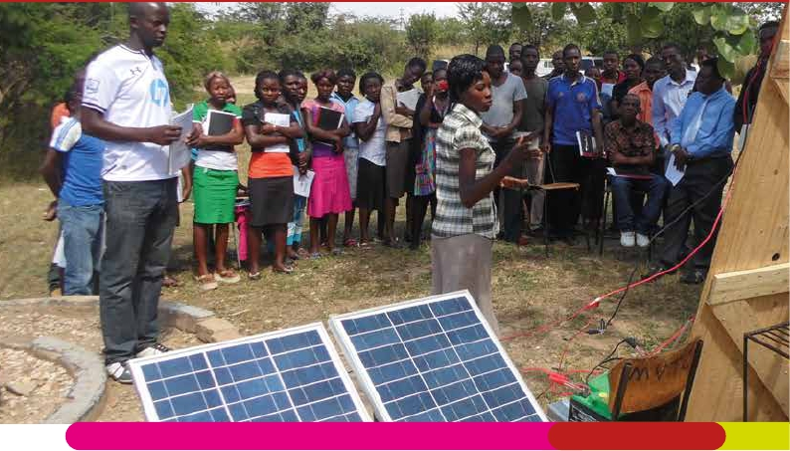**Solar PV Standardised**

**Training Manual**



Developed by Inlaks for empowerment

**Preamble**

This Solar PV Standardised Training Manual has been developed

by Inlaks to provide basic technical training in the sizing,

installation and maintenance of photovoltaic systems. In addition,

it is a post training referral resource in troubleshooting and

maintenance of systems. The manual covers the following:

a) Introduction to renewable energy in Nigeria

b) Electricity basics

c) Solar energy principles and applications

d) Photovoltaic technology and application

e) System sizing

f) Safety precautions, basic maintenance and

trouble shooting

The manual is designed for use by anyone who wishes to

develop his/her technical knowledge in PV. However, it is

particularly targeted at those who wish to engage in the

business of supplying and installing PV products. This manual

does not guarantee the quality of installations carried out by

trainees. It is recommended that all installations are carried

out in a responsible and professional way. All electrical work

should be performed by a qualified electrician to guarantee

the installation and/or repairs.

**About**

Inlaks, established in 1982 as a member of the international and renowned Inlaks Group Comprising of First Aluminum, AOS Orwell and Global Solutions. Inlaks is the foremost ICT and infrastructure solution provider in Nigeria and the West African region.

We specialize in the deployment of dynamic and highly scalable ICT/infrastructure solutions that satisfy the evolving needs of the financial, Industrial, Distribution, Telecommuniacation, Oil/Gas and Utilities sectors of the economy.

**CONTENTS**

**Unit 1: An Introduction to Renewable**

**Energy in Nigeria**

01   Solar PV Standardised Training Manual

Introduction

Energy Challenges in Nigera

Status of Renewable Energy in Nigera

Solar Energy in Nigera

Unit 1 Exercises

**Unit 2: Solar Energy - The Basic Physics**

A Brief Introduction to Electricity

The Solar Resource

Solar Energy Conversion

Unit 2 Exercises

**Unit 3: Photovoltaic Systems**

From Micro PV to Utility Scale

PV System Components

Solar Lanterns

Solar Home Systems

Unit 3 Exercises

**Unit 4: Solar Home System Sizing**

Introduction to system sizing

A Sample Design Situation

Steps in System Sizing Process

Load Assessment

- PV Module Sizing

- Battery Sizing

- Charge Controller Sizing

- Inverter Sizing

- Wire Sizing

Sunshine Hours Method

Unit 4 Exercises

**05**

**05**

**06**

**09**

**12**

**15**

**19**

**21**

**23**

**25**

**25**

**36**

**39**

**40**

**43**

**43**

**44**

**50**

**52**

**Unit 5: PV System Installation**

Site Assessment

Preparation for installation

**55**

**55**

PV Array Installation

Connection of the Charge Controller

Battery Installation

Unit 5 Exercises

**Unit 6: Solar Water Pumping**

Introduction to Basic Solar Water Pumping

Applications of Solar Water Pumping

Main Components of the Solar Water

Pumping System

Sizing & Designing a Solar Water

Pumping System

Installation

Unit 6 Exercises

**56**

**59**

**62**

**65**

**67**

**68**

**68**

**72**

**74**

**75**

**Tips For Using This Manual**

The following tools are included to aid

in detailed training:

1.   Worked examples to test trainees’

grasp of concepts.

2.   Practical exercises to aid trainees

in putting theory into practice.

3.   Graphics to illustrate concepts

and applications.

For quick reference the following are

provided:

1.   Highlighted Do’s and Don’ts for

**Unit 7: Safety Precautions, Basic Maintenance**

**& Trouble Shooting Of PV Systems**

care and maintenance of system

components.

2.   A list of FAQs

Site Risk and Hazard Assessment

Safety Precautions

Maintenance of System Components

Unit 7 Exercises & Troubleshooting Guidance

**Frequently Asked Questions (FAQs)**

**Appendix**

**77**

**81**

**82**

**86**

**87**

**91**

This manual is meant to be used

hand-in-hand with the Solar PV

Referral Manual and its accompanying

PullOut Booklet.

Solar PV Standardised Training Manual

02

**ABBREVIATIONS**

**LIST OF VISUAL AIDS**

**°C**

**A**

**AC**

**Ah**

**DC**

**E**

**FAQ**

**GWh**

**I**

**kW**

**kWh**

**m/s**

**MJ**

**MW**

**NGO**

**P**

**PJ**

**PV**

**R**

**REA**

**SHS**

**STC**

**TV**

**V**

**W/m2**

**Wh**

Degrees Celcius

Amperes

Alternating Current

Ampere hours

Direct Current

Energy

Frequently Asked Question

Gigawatt hour

Current

Kilowatt

Kilowatt hour

Metres per second

Megajoule

Megawatt

Non-Governmental Organisation

Power

Petajoule

Photvoltaic

Resistance

Rural Electrification Agency

Solar home system

Standard Test Conditions

Television

Volts

Watts per square metre

Watt hour

Table 1: Feasible SHP sites on existing dams

Table 2: Design Situation Information

Table 3: Lagos Average Monthly Daily Insolation & Earth Temp

Table 4: Load Assessment

Table 5: Typical 200W PV Module Characteristics

Table 6: Wire Sizing Chart

Images 1, 2, 3 & 4: Solar refrigeration, Solar water heater, Solar

milk pasteurizer & Solar crop dryer

Image 5: Solar Calculator versus Solar Farm

Image 6: Typical Solar Cell

Image 7:Charge Controller

Images 8, 9 & 10: Other Examples of Charge Controllers

Image 11: Pure Sine Wave Inverter

Image 12: Location of DC & AC Loading Terminals

Image 13: Charge controller terminals

Image 14: Charge controller connections

Image 15: Battery connection terminal

Image 16:  Solar Panel connection terminal

Image 17: Solar water pumping system

Images 18 & 19: Examples of surface & submersible water pumps

Figure 1: Visual representation of the difference between AC & DC

Figure 2: Simple Schematic Drawing of a Circuit

Figure 3: Series Connection Schematic

Figure 4: Parallel Connection Schematic

Figure 5: Solar cell, module, array and solar generator

Figure 6: Extract of a name plate of a solar panel

Figure 7: Connections on a charge controller

Figure 8: Solar lantern schematic layout

Figure 9: PV Array to DC Load

Figure 10: Schematic of stand-alone PV system

Figure 11: PV Module Size Formula

Figure 12: PV Module Size Final Calculation

Figure 13: Battery Capacity Calculations

Figure 14: Inverter Sizing Calculations

Figure 15: Series type connection of solar panels

Figure 16: Parallel connection of solar panels

Figure 17: Schematic of battery connected to a solar system

Figure 18: Series Connection of Batteries

Figure 19: Parallel Connection of Batteries

Figure 20: Surface water pump

Figure 21: Submersible water pump

Figure 22: Battery-Coupled Solar Water Pumping System

Figure 23: Direct-Coupled Solar Water Pumping System

Figure 24: Illustration of the Vertical Lift

Illustration 1: Earth’s Solar Budget

Illustration 2: How a Solar Panel Works

Illustration 3: Solar Panel to Heat Water

Illustration 4: Shading of solar panels

Illustration 5: Site Risks & hazard assessment

Map 1: Sunshine Hours per day In Nigeria

Map 2: Latitude & Longitude map of Nigeria

08

43

44

44

45

49

09

25

26

28

29

34

34

59

59

60

61

67

69

16

17

17

18

26

27

29

37

39

39

45

45

46

47

57

58

60

63

63

69

69

70

71

73

19

21

22

56

77

20

57

**UNIT 1:**

An Introduction

to Renewable

Energy in

Nigeria

**Learning Outcomes**

By completing this unit, trainees will have basic

understanding of:

i.          The various sources of energy and

the differences between the renewable

and non-renewable energy technologies

ii.         The energy situation in Nigeria

including electrification rates, and the

contribution of the different energy

resources to the energy supply of the

country.

iii. The basics of solar energy technologies

and their application

iv. The advantages and disadvantages of

solar technology

**In this Unit**

· Energy Challenges in Nigeria

· Status of Renewable Energy in Nigeria

· Solar Energy in Nigeria

· Pros and Cons of Solar Energy

01   **Youth  Enterprise  Development** Solar PV Standardised Training Manual

**Introduction**

Heading 2

The existence of life on earth requires energy in its various forms. Ultimately, directly or indirectly,

the sun provides all the power we need to exist and supports all life forms.

From solar ovens to solar panels, solar energy has been harnessed by humans since the beginning

of human history. As far back as the 5th century, humans were constructing homes and buildings to

maximize use of energy from the sun. Today, we know the sun as our closest star in the universe.

This ball of gas has a large build-up of heat and pressure in its core that causes it to emit heat and

radiant energy.   More energy from the sun falls on the earth in one hour than humans consume in

one year.

Unlike various forms of conventional (non-renewable) sources of energy such as coal, oil or natural

gas, solar energy is a renewable form of energy, along with biomass, hydro, waste and wind. Though

a variety of technologies have been developed to take advantage of solar energy in recent years,

solar power accounts for less than one percent of electricity use in the Nigeria. However, given

the abundance of solar energy and its popular appeal, this resource is likely to play a prominent

role in our energy future.

**Energy Challenges in Nigeria**

Only 25% of Nigeria’s population has access to electricity. Of the rural

population, just 9% has access to electricity, mainly accounted for by growth

points, business centres and mission stations. The statistics show that the poor

are not connected to the grid and as such end up spending more on energy

than the rich. The most recent national energy balance study shows

that biomass contributes about 61% of the national energy consumption while

electricity contributes just above 13%. Forests are disappearing very fast,

causing desertification thus threatening the country and region’s food security.

Moreover, forests are carbon sinks and their disappearance contributes to

global warming. Decentralised renewable energy schemes have the potential

to meet the social and economic energy demands for the rural population in

a sustainable manner.

Levels of investment in Nigeria’s electricity generation sector are low due to

political and economic reasons. Some of the existing power plants are operating

at very low capacities for various reasons, some of which are:

(i) Some power stations are operating beyond their life spans

(ii) Frequent breakdowns due to ineffective / lack of maintenance

and ageing of equipment and infrastructure

(iii) Inadequate gas supplies

(iv) Shortage of qualified and experienced manpower

Solar PV Standardised Training Manual

05

Unit 1: An Introduction to Renewable Energy in Nigeria

**Biofuels**

Renewable energy has considerable potential in Nigeria, and could bridge the major energy gaps in

rural areas, particularly northern Nigeria. The scale of opportunities is only just becoming apparent

as new grid technologies such as concentrated solar power are emerging as in competitors with

conventional power generation.

**Status of Renewable Energy in Nigeria**

Research has shown that the country has enormous energy resources which far exceed

energy requirements. Most of these resources are grossly underutilized, particularly natural

gas, hydro resources and the abundant solar energy available throughout the year. Thus

the problem is not lack of energy resources but its development and utilization. The country

has the potential to become a major net exporter of energy for several decades to come.

Despite having significant renewable energy resources, the large power stations (with the

exception of hydro power plants including Kainji) tend to be coal powered. As such,

there is significant opportunity for electricity in Nigeria to be generated mainly

from renewable energy sources.

**Biomass Fuels**

**Biomass Fuels**

*B*

*Unprocessed plant material combusted for the generation of heat*

The traditional use of biomass is the burning of firewood for cooking and space heating.

Biomass feedstocks can be obtained from two principal different categories: conventional

agricultural products such as sugar- or starch-rich crops, and oilseeds; and lignocellulosic products

and residues (Girard and Fallot, 2006). Lignocellulosic feedstocks (such as trees, shrubs, grasses,

agricultural and forest residues) are potentially more abundant and cheaper than feedstock from

conventional agriculture because they can be produced with fewer resources and on marginal and

poor lands. Also, agricultural and forest residues are currently available from current harvesting

activities without the need for additional land cultivation. The type of biomass resource available in

Nigeria varies with climatic region in the country. For example the rain forest zone will generate the

highest quantity of woody biomass while savannah zones will generate more crop residues

(Olaoye, 2011). Major classifications on these are presented subsequently.

**Biofuels**

*Fuel produced by processing plant material*

In order to reduce the country’s over dependence on oil and gas economy and establish a strong

link between the downstream petroleum industry and agricultural activities, the Nigerian

government has recently indicated commitment to biofuels production from local feedstock.

Emphasis was given to bioethanol and biodiesel with projected annual local market possibility of

5.04 billion and 900 million Liters respectively. The study reports an over view of the biofuels policy

and a survey of the public opinions on the potential impacts of its implementation. A questionnaire

containing six research questions, covering the key positive and negative impacts of commercial

biofuels production was designed in line with the policy objectives. 200 samples were randomly

distributed to people with good biofuels education across the country, within 90 days. The

recovered questionnaires (PQR = 92.50 %) were treated statistically. Additional respondents

comments were also captured and analysed. 97.30 % of the respondents expressed optimism in

terms of positive impacts such as generation of revenue to the government, investments, jobs

creation, energy access to rural areas and environmental sustainability. However, the remaining

respondents with percentage cumulative response (PCR) of 2.7 % showed that negative

consequences such as food price hike, soil degradation and diversion of food land would be the net

result due to high level of corruption, poor technology and lack of transportation network. To

achieve the policy objectives, appropriate planning is required. Research covering the views of all

stake holders and lessons from prior countries like Brazil and India would be very important.

06  Solar PV Standardised Training Manual

**Wind**

*Use of wind’s mechanical energy (captured using turbines) to pump water or generate*

*electricity*

Wind energy is one of the fastest growing technologies in energy generation industry nowadays. The erratic and epileptic state of power in this country and the concern about global warming should be a great concern for all and should drive us into strong demand for wind generation. The main advantages of electricity generation from wind are the absence of harmful emissions, very clean and the almost infinite availability of the wind that is converted into electricity. In Nigeria, where the wind power prospect is estimated to be high or moderate has not connected this renewable resources to the grid. It is not just enough to say that the wind turbines should be connected to the grid because there are sufficient wind speeds to drive the wind turbine. Mostly, the stability and reliability studies must be carried out whenever wind power is to be connected to power system to predict severe consequences on the power system to which the wind generators will be connected.

Solar PV Standardised Training Manual

07

Unit 1: An Introduction to Renewable Energy in Nigeria

**Small Hydropower**

*Use of mechanical energy in flowing water (captured using turbines) to pump water or*

*generate electricity*

A small hydropower scheme requires both water flow and a drop in height called a head to produce

useful power. Water in nature is considered a source of power when it is able to perform useful work,

particularly turn water wheels and generate electricity at a rate such that the development of power

can be accomplished in a most efficient and economical way. Virtually, all the six geo-political

zones in Nigeria are blessed with rivers, streams or run-off waters, which are suitable for small

hydropower schemes.

08  Solar PV Standardised Training Manual

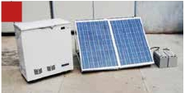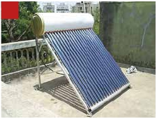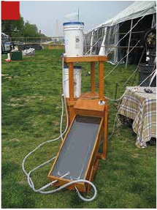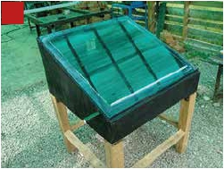

**Solar Energy in Nigeria**

Although Nigeria is a major oil producing nation there is the urgent need to conserve the oil and gas through significant reduction of the quantities consumed internally. This can be achieved through the large-scale utilization of the renewable energy resources for which the nation is well endowed with.

The active use of the Renewable Energy resources of solar, will minimize the global climate change problems as they do not contribute to the emission of greenhouse gases into the atmosphere which is the primary cause of global warming.

Large-scale deployment of the various Renewable Energy technologies is thus a sustainable development pathway that can be achieved by the passage of the National Energy Policy and the National Renewable Energy Masterplan into law as well as the adoption of a feed-in-tariff both of which will incentivize the utilization and domestication of Renewable Energy technologies in Nigeria.

**01** **03** **04**

**02**

**Image  1:**  Solar  refrigeration

**Image  2:**  Solar  water  heater  (evacuated  tube  solar  geyser)

**Image  3:**  Solar  milk  pasteurizer

**Image  4:**  Solar  crop  dryer

Solar PV Standardised Training Manual

09

Unit 1: An Introduction to Renewable Energy in Nigeria

**Pros and Cons of Solar**

Advantages of Solar PV Technology

**1.** **Solar PV provides clean – green energy.** During electricity generation with

Solar PV there are no harmful greenhouse gases that are emitted thus it

becomes environmentally friendly.

**2.** **Solar energy is energy supplied by nature** – it is thus free and abundant!

**3.** **Solar energy can be made available** almost anywhere there is sunlight

**4.** **Solar PV technology has indeed a highly promising future** both for

economical viability and environmental sustainability.

**5.** **Photovoltaic panels,** through photoelectric phenomenon, produce electricity

in a direct electricity generation way.

**6.** **Operating and maintenance costs** for PV panels are considered to be low,

almost negligible, compared to costs of other renewable energy systems.

**7.** **PV panels have no mechanically moving parts,** except in cases of

sun-tracking mechanical bases; in addition they have less breakages and

require less maintenance than other renewable energy systems (for example

wind turbines).

**8.** **PV panels do not produce any noise at all.**

Disadvantages of Solar PV

**1.** **As in all renewable energy sources,** solar energy has is not always

available, there is no sun shining at night, during cloudy and rainy days.

**2.** **Consequently, intermittency and unpredictability** of solar energy makes

solar energy panels less reliable a solution.

**3.** **Solar energy panels require additional equipment** (inverters) to convert

direct electricity (DC) to alternating electricity (AC) in order to be used on the

power network.

**4.** **For a continuous supply of electric power,** especially for on-grid

connections, Photovoltaic panels require not only Inverters but also storage

batteries; thus increasing the investment cost for PV panels considerably

**5.** **In case of land-mounted PV panel installations,** they require relatively

large areas for deployment; usually the land space is committed for this

purpose for a period of 15-20 years – or even longer.

**6.** **Solar panels efficiency levels are relatively low** (between 14%-25%)

compared to the efficiency levels of other renewable energy systems.

**7.** **Though PV panels have no considerable maintenance** or operating costs,

they are fragile and can be damaged relatively easily; additional insurance

costs are therefore of ultimate importance to safeguard a PV investment.

10   Solar PV Standardised Training Manual

**Summary of Pros & Cons of Solar**

**PROS**

**CONS**

**Reliability** Even  in  harsh  conditions,  PV  systems  will  continue  to  generate  power,

preventing  costly  power  failures  where  continuous  operation  is  critical

(e.g.  solar  refrigeration  in  a  butchery)

**Durability** Most  modules  are  guaranteed  from  the  manufacturer  to  produce  power

for  25  years  and  will  keep  producing  well  beyond  that  timeframe

**Low  Maintenance**

**Costs**

PV  systems  only  require  periodic  inspection  and  occasional  low  cost

maintenance  such  as  dust  removal  on  panels.

**No  fuel  costs** No  fuel  required  therefore  there  are  no  costs  associated  with  purchase,

storage  and  transportation  of  fuel.

**Reduced  sound**

**pollution**

**Flexibility  due**

**to  modularity**

PV  systems  do  not  have  moving  parts  and  therefore  operate  silently

Modules  can  be  added  incrementally  to  increase  power  available  from

the  system

**Safety** PV  systems  do  not  require  combustible  fuels  and  therefore  are  safe  when

properly  designed  and  installed

**Independence** Independence  from  unreliable  grid  supplied  power

**Grid**

**decentralisation**

**High  altitude**

**performance**

Small  scale  decentralised  power  stations  reduce  the  possibility  of  outages

on  the  electricity  grid

Increased  insolation  at  high  altitudes  leads  to  optimised  power  output.

In  contrast,  generators  need  to  be  de-rated  at  high  altitudes.

**Initial  cost** Higher  installation  costs  compared  with  generators.  Prices  are  however,

coming  down

**Variability** Weather  can  affect  the  power  output  of  solar  based  systems

**Energy  storage** The  need  for  batteries  increases  the  size,  cost  and  complexity  of  systems.

In  addition  energy  storage  technology  still  needs  to  develop  further

**Efficiency**

**improvements**

A  cost-effective  use  of  PV  requires  use  of  energy  efficient  appliances

which  may  require  replacement  of  inefficient  appliances

**Education** Uptake  of  PV  technology  needs  to  go  hand  in  had  with  user  education

as  the  technology  is  new  to  most  in  rural  areas.

Solar PV Standardised Training Manual

11

UNIT 1 EXERCISES

Exercises

1. **Define** the following terms:

a. Biofuels

b. Small hydro power

c. Biogas

2. Name**three** non-renewable sources of energy.

3. Name**three** renewable sources of energy.

4. What energy source is used to meet the highest

proportion of energy demand in Nigeria?

5. List**four applications** of solar technology in Nigeria.

6. What is the main barrier to the development of renewable

energy in Nigeria?

7. Why is solar energy an appropriate technology for Nigeria?

**List four reasons.**

**Practical Exercise:**

Over the next week, identify, take note and take photographs (if possible) of solar technology at work

around your everyday environs. This will aid in your appreciation of the application of the technology.

Practical Exercises

12   Solar PV Standardised Training Manual

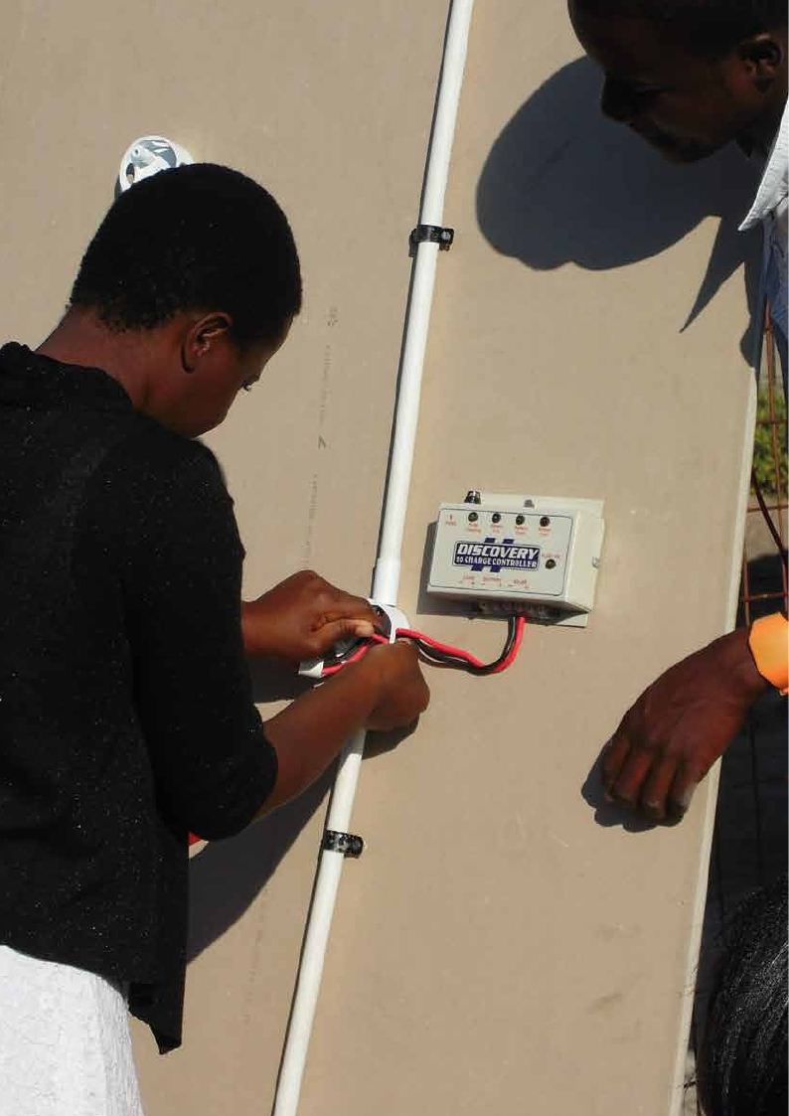

**UNIT 2:**

Solar Energy

– The Basic

Physics

**Learning Outcomes**

By completing this unit, trainees will have basic

understanding of:

i.          The basics of electricity – voltage,

current, resistance, power and energy

ii.         Describe solar energy

iii. The earth’s energy budget

iv. The technology enabling the capture

and use of solar power (solar PV and

solar thermal)

**In this Unit**

· A Brief Introduction to Electricity

· The Solar Resource

· Solar Energy Conversion

01   **Youth  Enterprise  Development** Solar PV Standardised Training Manual

**A Brief Introduction to Electricity**

**What is Electricity?**

Heading 2

The term electricity is used generically in reference to four related physical states as follows:

**1.** **Electric charge:** the build up of electrical energy measured in coulombs.

Naturally it occurs as static electricity. Batteries store electric charge.

**2.** **Electric current:** the rate of flow of electric charge measured in amperes

**3.** **Electric potential:** the potential difference in electrical energy between two points

e.g. between the positive and negative terminals of a battery. It is measured in volts.

**4.** **Electromagnetism:** the relationship between electricity and magnetism, which

enables electrical energy to be generated from mechanical energy (as in a generator)

and vice versa (as in a motor).

**Measuring Electricity**

**● Power (P):**

**● Voltage (V):**

**● Current (I):**

**● Resistance (R):**

**● Energy (E):**

**the rate of energy**  conversion  measured  in***Watts***

**the potential difference**  in  electrical  charge  between

two  points  measured  in***Volts***

**the flow of electrons**  in  a  circuit/wire  between  two

points  measured  in***Amperes***

**the opposition to the flow** of  electrical  current  in  the

material  through  which  it  is  passing  measured  in***Ohms***

**refers to the capacity for work**  i.e.  the  power  used

over  time,  measured  in***Watt hours***

Solar PV Standardised Training Manual

15

Unit 2: Solar Energy - The Basic Physics

**The following equations show the relationship between the above parameters:**

**Power = Volts x Current**

**Volts = Power ÷ Current**

**Current = Power ÷ Volts**

**Resistance = Volts ÷ Current**

**Energy = Power x Time**

**P=VXI**                        Watts

**V=P÷I**                         Volts

**I=P÷V**                     Amperes

**R=V÷I**                        Ohms

**E=Pxt**                    Watt-Hours

**Types of Current**

In electricity generation there are two distinct types of electrical current -**direct current**

**Voltage**

**Voltage**

**TIME**

**DC  Voltage**

**AC  Voltage**

**(DC)** and**alternating current (AC)**.

**Alternating current** is the type of current most commonly used in households to power

electrical appliances (for example TVs, refrigerators, radios and computers). Grid supplied

electricity is alternating current.

**Direct current** is produced by PV modules and stored in batteries.

It is possible to convert direct current to alternating current and vice versa using an adapter

(e.g. cell phone charger) or an inverter (see Unit 3). Some key differences between AC and

DC are shown in*Table 2* below.

**Alternating Current**

**Direct Current**

**TIME**

**Amount  of  energy**

**that  can  be  carried**

Safe  to  transfer  over  longer

distances  and  can  provide

more  power.

Cannot  travel  very  far  until

voltage  drop  will  start  to

affect,  hence  there  will  be

loss  of  energy.

**Figure 1:**

Visual Representation of the

**Frequency**

The  frequency  of  alternating

current  is  50Hz  or  60Hz,  as

indicated  on  most  appliances

The  frequency  is  zero.

difference between AC and DC

**Direction**

Reverses  its  direction  at

frequent,  regular  intervals

Flows  in  one  direction  in  a

circuit.

while  flowing  in  a  circuit.

**Current**

**Flow  of  electrons**

It  is  the  current  of  magnitude

varying  with  time

Electrons  keep  switching

directions  -  forward  and

backward.

It  is  the  current  of  constant

magnitude.

Electrons  move  steadily  in  one

direction  or  'forward'.

16   Solar PV Standardised Training Manual

**Obtained  from**

**Storage**

A.C  Generator  and  mains.         Cell  or  Battery.

Cannot  be  stored                  Can  be  stored  in  batteries.

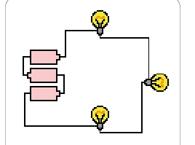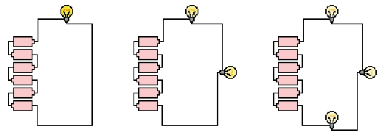On some electrical devices DC and AC Voltage are represented by signs as follows (these are

Current Alternating

the signs that are used on most multimeters to indicate the two voltages).

Direct

Current

**Electrical Circuits**

An electrical circuit is the continuous path

through which electrical current flows from a

voltage source (e.g. battery or PV module),

**Figure 2:**

Simple Schematic

Drawing of a Circuit

through a conductor (wire) to a load and back

to the source. Figure 2 to the right shows a

simple schematic drawing of a circuit.

The switch in the circuit controls the flow of

current. When the switch is turned off (an

open circuit) the load is disconnected. When

it is turned on (a closed circuit) the load is

connected.

Loads and power sources in a circuit can be connected in***series*** or***parallel***.

***Series wiring connections*** are made at the positive end of one load/power source to the

negative end of another. When loads/power sources are connected in series the VOLTAGE

INCREASES. Series wiring does not increase current. Figure 3 below illustrates power

sources and loads connected in series respectively.

**Figure 3:**

Series Connection

Schematic

Solar PV Standardised Training Manual

17

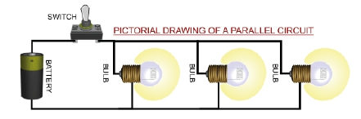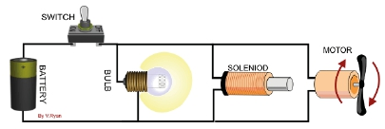Unit 2: Solar Energy - The Basic Physics

***Parallel wiring connections*** are made from the positive to positive ends and negative to

negative ends between loads/power sources. When loads/power sources are connected in

parallel the CURRENT INCREASES. Voltage is not affected. Figure 4 below illustrates power

sources and loads connected in parallel respectively.

**Figure 4:**

Parallel Connection

Schematic

Systems may use a mix of series and parallel wiring to achieve the required voltages and

amperages.

18   Solar PV Standardised Training Manual

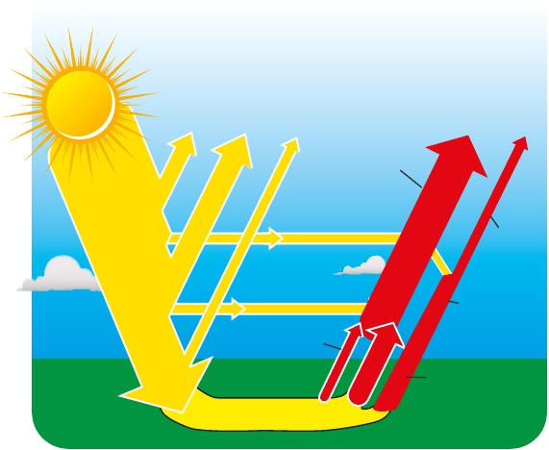**The Solar Resource**

The term “Solar Energy” refers to radiant heat and light from the sun. This energy travels

over 93 million miles from the sun to the earth. As solar energy travels through the

atmosphere to the earth’s surface, not all of the energy reaches the earth’s crust. The

following diagram shows how solar energy travels through the atmosphere to the earth

where it can be utilised.

**Where Solar Energy Goes**

EARTH’S SOLAR BUDGET

Reﬂected by Reﬂected Reﬂected from

atmosphere by clouds earth’s surface

**6%** **64%** **6%**

**20%** **4%**

**Illustration 1:**

Earth’s Solar Budget

Incoming

Solar Energy

**100%**

Radiated to space

from clouds and

atmosphere

Absorbed by

atmosphere**16%**

Absorbed by

clouds**3%**

Conduction and

rising air**7%**

Absorbed by land

and oceans**51%**

Radiated

directly

to space

from earth

Radiation

absorbed by

atmosphere

**15%**

Carried to clouds

and atmosphere by

latent heat in

water vapour**23%**

In addition to the factors shown in the illustration above, the amount of solar energy

(insolation) available at a particular location on the earth’s surface is affected by:

· Latitude (the location’s distance north or south of the equator),

· The earth’s tilt, and

· Time of year

The average insolation for a particular location is known as irradiance and is measured in

Watts per square meter (W/m�).

Solar PV Standardised Training Manual

19

Unit 2: Solar Energy - The Basic Physics

In addition to irradiance, sunshine hours are also used to determine the availability of

viable solar resource. There is an average of 1885 hours of sunlight per year (of a possible 4383)

with an average of 5:09 of sunlight per day in Nigeria

The northern part of the country gets the most sunshine of an average of up to 8.9 hours

per day.

**Map 1:**

Sunshine Hours per

day in Nigeria

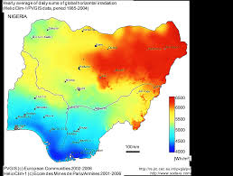

20  Solar PV Standardised Training Manual

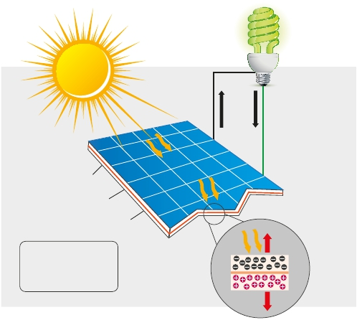**Solar Energy Conversion**

Solar Energy is harnessed and converted to heat or electricity using various technologies.

Below is a description of the basic technologies.

Solar Energy to Electricity

The term photovoltaic means electricity from the sun. Photovoltaic technology is used to

convert light energy into electrical energy. This technology has been developed on the

basis that some semiconductor materials such as silicon generate voltage and current

when exposed to light.

A thin wafer consisting of an ultra-thin layer of N-type silicon on top of a thicker layer

of P-type silicon (where N – Negative and P – Positive) will have an electrical field where

these two materials are in contact, called the P-N junction. When sunlight strikes the

surface of the wafer, it causes the electrical field to provide momentum and direction

to light-stimulated electrons, resulting in a flow of electrical current to any electrical

load connected. Figure X below illustrates this principle.

LOAD

**Sunlight**

CURRENT

n-type

silicon

junction

p-type

silicon

How a Solar

Panel Works

photons          electron

ﬂow

hole

ﬂow

**Illustration 2:** How a Solar Panel Works

Solar PV Standardised Training Manual

21

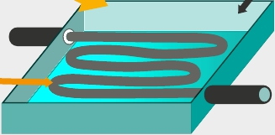Unit 2: Solar Energy - The Basic Physics

Solar Energy to Thermal Energy

Solar thermal systems operate when radiation/heat from the sun is directed to a device

which captures and concentrates the heat to a carrying media (air or water). The fluid gains

heat from the pipes/fins installed within the system and delivers it through an outlet either

as warm or hot. Figure X below illustrates the concept using water as the medium.

**Solar Panel to Heat Water**

**Sun Rays**

(Heat Energy)

TRANSPARENT TOP

**Cool** Water In

WATER

PIPE

**INLET**

**Warm** Water Out

**Illustration 3:** Solar Panel to Heat Water

22  Solar PV Standardised Training Manual

**BOX**

**OUTLET**

UNIT 2 EXERCISES

Exercises

1. **Define** the following terms providing equations:

a. Voltage

b. Current

c. Resistance

d. Power

2. How much electrical energy is consumed if a 100-watt light bulb is

used for 10 hours?

3. When**four** 1.5V DC batteries are connected in series, what is the resulting voltage?

4. How would you wire the**sixteen** 12V batteries to achieve a 48V power source?

5. State four differences between AC and DC.

6. What percentage of the total incoming solar energy makes it to the earth’s crust?

7. What is the basis of photovoltaic technology?

8. What media can be used to capture heat radiation from the sun?

**Practical Exercise:**

Make a list of electrical gadgets in your home and note the following for each one:

· Voltage rating

· Power rating

· Whether it utilises DC or AC

This information will be used in Unit X for sizing a system.

Solar PV Standardised Training Manual

23

**UNIT 3:**

Photovoltaic

Systems

**Learning Outcomes**

By completing this unit, trainees will have basic

understanding of:

i.          The standard, basic components of a

PV system, including their function

and operation

ii. Range in size/scale of PV

systems/applications

iii. The basic connections of a solar

home system

**In this Unit**

· From Micro PV to utility scale

· PV system Components

· Solar lanterns

· Solar Home Systems

01   **Youth  Enterprise  Development** Solar PV Standardised Training Manual

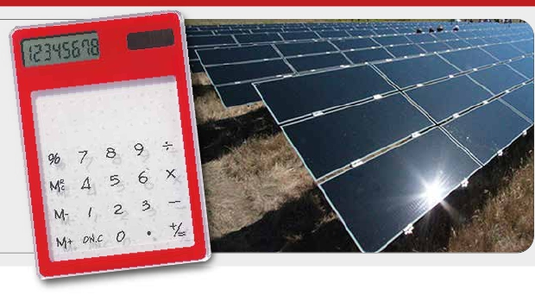**From Micro PV to Utility Scale**

Heading 2

The application of PV technology now ranges from calculators to utility scale power generation. In

between you have solar lanterns, PV lighting systems, water pumping systems and community scale

micro-grids. As scale increases so does the complexity of the system.

This Unit highlights the variation in scale by discussing solar lanterns and solar home systems along

with their system components.

**Image 5:**

**Solar**

**Calculator**

**versus**

**Large Scale**

**Solar farm**

**PV System Components**

Photovoltaic systems consist of some or all of the following components:

·    PV Panel

·    Load

·    Wiring

·    Inverter

·    Charge controller

·    Battery

Whether a system has some or all of these components is dependent on factors such as

the size, the type of load powered, required current (AC or DC or both) and how it is used

(all day or a few hours a day).

Solar PV Standardised Training Manual

25

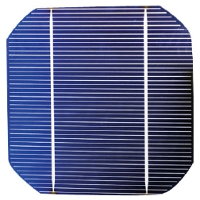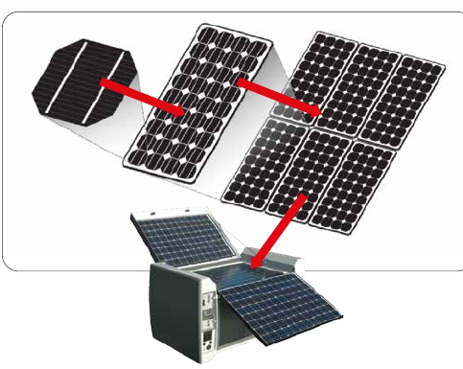Unit 3: Photovoltaic Systems

**PV Panel**

Photovoltaics (PV) or solar cells are the

building blocks of solar panels. They are

made of semiconductor materials as described

in Unit 2. They convert sunlight into direct

current (DC) electricity.

In practice a typical silicon PV cell produces

voltage of 0.5 – 0.6 DC under open-circuit,

no-load conditions. The current (and power)

output of a PV cell depends on its efficiency

and size (surface area), and is proportional to

the intensity of sunlight striking the surface

of the cell. For example, under peak sunlight

conditions a typical commercial PV cell with

a surface area of 160cm� will produce about

2 watts peak power.

**Image 6:** Typical Solar Cell

Groups of PV cells are electrically configured into modules/panels which can be connected

into arrays to achieve desired power and voltage outputs. Photovoltaic modules consist of

PV cell circuits sealed in an environmentally protective laminate, while panels include one

or more PV modules assembled as a pre-wired, field-installable unit. A photovoltaic array

is the complete power-generating unit, consisting of any number of PV modules and panels.

**Figure 5:** Solar cell, module,

array and solar generator

Cell

Module

Array

Solar

Generator

26  Solar PV Standardised Training Manual

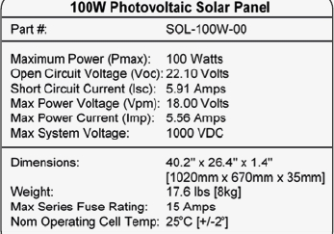The performance of PV modules and arrays is generally rated according to the maximum DC

power output and current (to produce watts) under Standard Test Conditions (STC). Since

these conditions are not always typical of how PV modules and arrays operate in the field,

actual performance is usually 85 to 90 % of the STC rating.

**Standard Test Conditions are deﬁned by a module (cell)**

· Operating

temperature of 25o C,

and...

· Incident solar

irradiance level of 1000

W/m� and...

· Under Air Mass 1.5

spectral distributions.

In practice each and every solar panel has a distinct rated power output which is

determined by the voltage and current that the solar panel can produce.   In general, solar

panels produce either 12 or 24 volts. The amount of current that the solar panel produces

determines the amount of power produced by the solar panel. Figure X below shows an

extract from the name plate of a solar panel.

**Reading a Solar Panel Name Plate**

**Maximum Power** means it can deliver maximum

100 Watts electricity.

**Maximum Voltage** means its maximum output

voltage is 18.0V.

**Open Circuit Voltage** means the voltage without

load.

**Maximum Current** means the maximum output

current.

**Short Circuit Current** means the current of short

circuit of solar panel.

**Maximum System Voltage** means that, when we

connect solar panel in series then

**Maximum Voltage Limit** is 1000V.

**Figure 6:** The picture above shows an extract of a name plate of a solar panel

Solar PV Standardised Training Manual

27

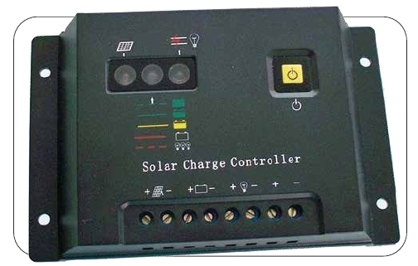Unit 3: Photovoltaic Systems

**Charge Controller / Charge Regulator**

The solar charge regulator/ charge controller is basically a voltage and/or current regulator

which is connected between the solar panel and the battery and load. Its main function is

to manage the charge and discharge of the battery and keep the battery pack in good

condition.

The charge controller regulates the voltage and current flowing from the solar panel(s) to

the battery since most solar panels can produce more than the rated voltage

(for example a solar panel rated 12 volts can   produce up to 20 volts).

Without the regulation the battery will be damaged due to overcharging. This is so because

maximum voltage for most batteries is between 14 and 15 volts.

The figure below shows a typical solar charge controller. However, they come in various

forms and designs depending on the application and manufacturer. They vary in terms of

their working voltage or system voltage and the current that they are supposed to handle

during operation.

**Image 7:**

Charge Controller /  Regulator

28  Solar PV Standardised Training Manual

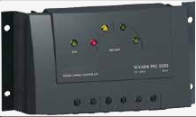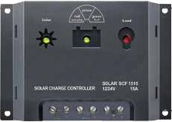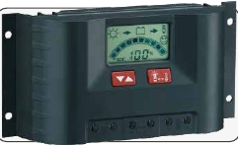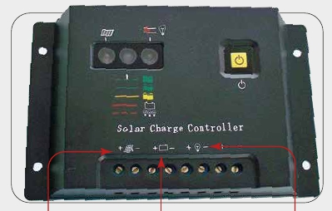**Other Examples of  Charge Controllers / Regulators**

**Images 8, 9 & 10:**

Other examples of

Advantages of Using a Charge Controller

·    It monitors the battery voltage, stops charge when the battery is fully charged

·    Extends battery life

·    Regulates power from the solar panels, protecting the battery from overcharging

·    The charge controller ALSO protects our gadgets

Disadvantages of NOT Using a Charge Controller

·    Damage of batteries since there is no regulation of power

·    Damage of Electrical gadgets

·    Damage of the solar panel due to reverse flow of voltage

**Connections on a Charge**

**Regulator / Controller**

Basically,  the  charge  regulator/controller

is  connected  to  the  solar  panel(s),  battery

and  DC  Loads.

The  diagram  shows  the  terminals  where  these

components  are  connected.  Most  charge

regulators/  controllers  have  some  pictures

or  icons  which  indicate  the  component  to

be  connected  as  indicated  in  the  diagram.

Charge Controllers

**Figure 7:**

Connections on a Charge Controller

**Solar Panel Connection**             **Battery Connection**             **DC Load Connection**

Solar PV Standardised Training Manual

29

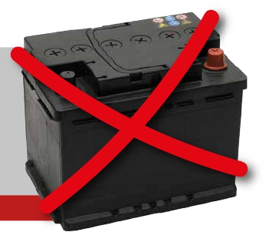Unit 3: Photovoltaic Systems

**Solar Batteries**

Solar batteries are available in various forms and designs depending on the use and also on

the manufacturer. Basically, a solar battery must be able to withstand constant and frequent

charging whilst it delivers the required power/voltage output. A solar battery is not expected

to fail in a short space of time (when it is properly used).

**The primary functions of a storage battery in a PV system are:**

**1.    Energy Storage Capacity and Autonomy:** to store electrical energy when it is

produced by the PV array and to supply energy to electrical loads as needed by the

system or on demand.

**2.    Voltage and Current Stabilization:** to supply power to electrical loads at stable

voltages and currents, by suppressing or 'smoothing out' transients that may occur

in PV systems.

**3.    Supply Surge Currents:** to supply surge or high peak operating currents to

electrical loads or appliances.

**Types of Solar Batteries**

Solar systems require use of deep cycle batteries. These differ from standard car batteries

in that deep cycle batteries have been developed for frequent discharge and slow recharge.

Car batteries are therefore not suitable for use in solar systems.

**Why Not Use the Car Battery?**

· Its capacity is too small for continuous charging

so they would not last very long.

· It might seem like a good idea in the beginning because

of cost, but you'll pay for it in 9 months or so.

· Car type batteries discharge too quickly and don't last

very long. In addition, after they get discharged to a

certain extent they don't work well at all.

Conclusion:**DO NOT USE CAR BATTERIES ON YOUR SOLAR SYSTEM**

30  Solar PV Standardised Training Manual

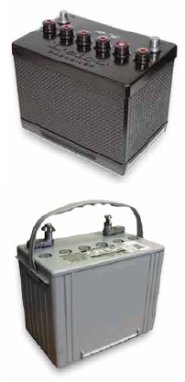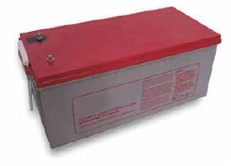Deep cycle batteries are either wet/flooded or sealed. There are three types of batteries

within these categories suitable for use in solar systems:

Flooded Type

·   This is a lead acid type battery.

·   While these are good batteries, this type**needs to be stored**

**outside of your home** or in an area with lots of air as they emit

gas and can be dangerous in your home if not handled carefully.

·   This type of battery is economical and will last for years if

maintained properly.

·   The most popular brands of this type of battery are**Trojan,**

**Surrette** and**Deka**.

·   Make sure to ventilate this type of battery if in an enclosure.

Gel Type

·   This type of battery does not have vents and will not emit gas

so it is is safe to use indoors.

·   Being able to use it where the temperature is ata constant is

definitely a plus because it helps the battery to perform better

and last longer.

·   Although this is a good battery for solar applications, it takes a

low charge to recharge which may cost you more.

Absorbed Glass Mat (AGM) Type

·   This type of battery has a woven glass mat in between cells

to help sustain charging longer.

·   This type is considered by most solar users to be the best

as it holds charges for longer and the battery lasts longer.

·   They are leak proof, spill proof and do not emit gas, making

them the safest and most easy to maintain.

·   Even though this type is more expensive it is worth it.

·   These types of batteries are used in airplanes, hospitals

and remote communication centres.

·   The most sought after brand of this type are the**Sun**

**Xtender** and**the Concorde**.

Solar PV Standardised Training Manual

31

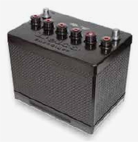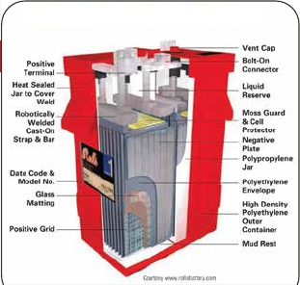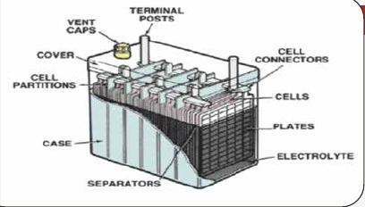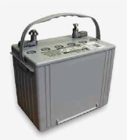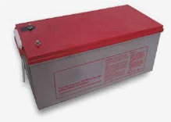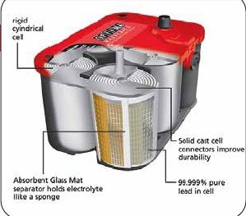Unit 3: Photovoltaic Systems

**Dissected Batteries**

Flooded Type

Gel Type

Absorbed Glass Mat (AGM) Type

32  Solar PV Standardised Training Manual

Flooded lead-acid batteries are the most commonly used in Nigeria and are readily

available from local battery manufacturers. Regular monitoring and maintenance will ensure

the system functions properly and the batteries last much longer. However, if the deep cycle

batteries are being used in a remote area where regular maintenance is not possible, sealed

batteries are a better option. Sealed batteries are also suitable for situations with space

constraints that require storage of batteries in unusual orientations or where venting is not

possible.

**Rated Storage Capacity**

The amount of energy that a battery can store is called its capacity. The capacity of a

battery is measured in ampere-hours. This indicates the amount of energy that can be

drawn from the battery before it is completely discharged. For example a battery of 100Ah

should ideally give a Current of 2 Amps for 50 hours. The rated storage capacity however is

not an indication of the exact measurement as capacity changes with a battery’s age and

condition and the rate at which power is drawn from it. If current is drawn from the battery

at a higher rate its capacity is reduced.

**Self Discharge**

If a batteries are left standing uncharged they loose charge slowly by a process called self

discharge this occurs because of reaction within the cells of the battery. The rate which

batteries loose their charge depends on the temperature, type of batteries, their age and

condition. As a battery gets older their rate of discharge goes up. As well dirty batteries

(those with a higher accumulation of acid mist on their surface) tend to have higher self

discharge rates. Also warmer weather increases the rate of self discharge.

**How to Avoid Higher Self Discharge Rates**

1. Store batteries off the floor in a wooden box or non metallic tray

2. Keep the top surface of the battery clean

3. Keep the terminals clean and greased

**Measuring of the State of Charge**

The instrument that you can use is a hydrometer or a voltmeter. A hydrometer is more

accurate than the voltmeter. When measuring the state of charge check the electrolyte level

in each cell to make sure that it has not fallen too low.

Solar PV Standardised Training Manual

33

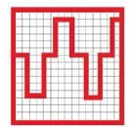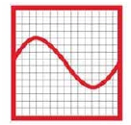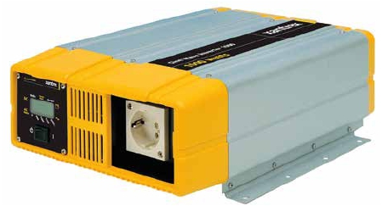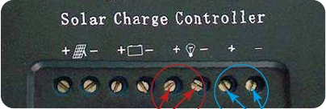Unit 3: Photovoltaic Systems

**Inverter**

This is a device that converts DC electricity into AC electricity, allowing the PV system to be

used for appliances that require AC current. Inverters come in various forms and designs,

there are however 3 basic types of inverters which are:

1. Square wave

**Modiﬁed Sine Wave**

2.         Modified (quasi) square wave

3.         Sine wave

Each of these inverters has a specific purpose where it can be used.

**Pure Sine Wave**

**Image 11:**

Pure Sine

Wave Inverter

**Connecting the Inverter**

● The inverter is connected to the charge controller at the

terminals indicated in the image belowe (+) and (-).

● The terminals are loosened and the cable from the inverter

is fitted with the same polarity:

**Image 12:**

Location of DC &

AC Loading

Terminals

**DC Loading** **AC Loading (Inverter)**

34  Solar PV Standardised Training Manual

**Comparision of AC & DC**

In electricity generation there are two distinct types of electricity which are**direct current**

**electricity (DC)** and**alternating current electricity (AC)**.

**Direct Current (DC)** is used mostly in houses that are not connected to the grid, and are

running with batteries.

**Alternating Current lectricity (AC)** is the type of current most commonly used in

households that are connected to the grid to power electrical appliances (for example TVs,

refrigerators, radios, lighting and many others).

**Loading or the Load**

● This is where the electrical energy is to be used.

● Solar energy can power both DC and AC appliances or gadgets.

**●** **DC loads include:**

· Radios

· Light bulbs

**●** **AC Loads include:**

· Refrigerators

· Televisions

· Computers

A bad installation can cause problems to the entire electrical system.

**Voltage**

**DC  Voltage**

**Voltage**

**AC  Voltage**

Visual Representation

difference between AC & DC

**TIME**

Current AlternatingCurrent

**TIME**

On some electrical devices DC and AC Voltage are represented by signs as follows

(these are the signs that are used on most multimeters to indicate the two voltages):

Direct

Solar PV Standardised Training Manual

35

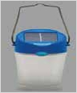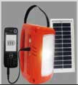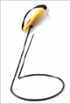Unit 3: Photovoltaic Systems

**Solar Lanterns**

These are portable lighting systems. They can be classified into classic and

multifunctional. Classic systems provide lighting only and multifunctional provide

lighting as well as facilities for mobile phone charging and radios.

**There 3 main types of solar lanterns:**

**Simple Light-Only Lanterns**

This  is  a  solar  lantern  that  has  one  light  that  will  provide  8  hours  of

bright  light  when  fully  charged.  It  can  be  used  for  working,

studying,  cooking,  walking  and  socialising,  it  is  portable  and  gives

360  degrees  illumination.  It  comes  with  a  solar  panel  that  is  fitted

to  the  casing  of  the  light  such  that  during  charging  the  whole  unit

must  be  in  the  sun.  The  solar  lantern  has  its  battery  fitted  together

with  the  unit  (cannot  be  detached)

**General**

**Speciﬁcations**

**Approximate  Cost**

**Wattage**

**Battery  Charging  Time  to  Full  Capacity**

**Hours  of  Light**

USD  10.00

3  Watts

10  Hours

4-8  Hours

**Light and Mobile Charging Solar Lanterns**

This  is  a  solar  lantern  that  can     provide  12  hours  of  bright  light  when

fully  charged.  It  also  has  facilities  for  mobile  phone  charging  for

approximately  2  hours  per  day.  The  lantern  has  an  integrated  battery

and  lamp  system.  It  also  has  a  separate  solar  panel  that  can  be

connected  to  the  lamp  charging  unit  during  the  hours  of  charging

such  that  the  whole  unit  does  not  need  to  be  in  direct  sunlight  except

for  the  panel  only.

**General**

**Speciﬁcations**

**Approximate  Cost**

**Wattage**

**Battery  Charging  Time  to  Full  Capacity**

**Hours  of  Light**

USD  25.00

3-5  Watts

10  Hours

12  Hours

**Adjustable Brightness Solar Lanterns**

These  solar  lanterns  can  provide  different  brightness  with  varying  light

lumens  ranging  from  20  –  100  lumens.  The  difference  in  light

brightness  determines  the  number  of  hours  of  light  (for  example  20

Lumens  can  last  for  15  –  30  hours,  40  Lumens  can  last  for  8  –  15

hours,  100  Lumens  can  last  for  3  –  6  hours)  when  fully  charged.  It  also

has  facilities  for  mobile  phone  charging  for  approximately  2  hours  per

day.  The  lantern  has  an  integrated  battery  and  lamp  system.  It  also  has

a  separate  solar  panel  that  can  be  connected  to  the  lamp  charging  unit

during  the  hours  of  charging  such  that  the  whole  unit  does  not  need  to

be  in  direct  sunlight  except  for  the  panel  only.

36  Solar PV Standardised Training Manual

**General**

**Speciﬁcations**

**Approximate  Cost**

**Wattage**

**Battery  Charging  Time  to  Full  Capacity**

**Hours  of  Light**

USD  40.00

3-5  Watts

10  Hours

8-30  Hours

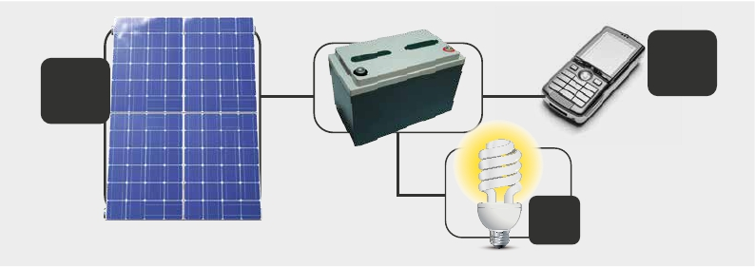**Basic Components of the Solar Lantern System**

·    Solar panel

·    Battery for electricity storage (often integrated in the lamp)

·    Lamp

·    Mobile Phone charging Unit

·    FM Radio

The figure below shows the schematic layout of a solar lantern.

**Solar**

**Battem**

**Panel**

**ry**

**Syste**

**Phone**

**Charging**

**Unit**

**Light**

**Figure 8:** Solar lantern schematic layout

**Main uses of Solar Lanterns**

·    To enlighten one single room

·    Recreational uses

·    Mobile phone charger (depending on the model)

·    Radio (depending on the model)

Advantages of Solar Lanterns

·    Loads can be carried elsewhere without the panel

·    Replacing traditional light (kerosene/ paraffin lamps and candles)

·    Easy installation (Plug & Play)

·    User-friendly application

·    Low investment costs

·    Little maintenance required (Refer to maintenance section)

·    The prices are generally within the payment capacity of most rural

people in developing countries.

Solar PV Standardised Training Manual

37

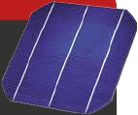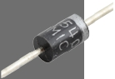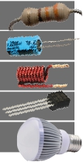Unit 3: Photovoltaic Systems

**Solar Lantern Component Assembly**

A solar lantern as described earlier is made up of components that can be assembled

together. This section demonstrates how the basic components of a solar lantern can be

assembled.

**Component** **Description**

Photovoltaic Cells

The photovoltaic cells make up the solar

panel that can be used as receiver of energy.

The PV cells can be connected in parallel and

or in series to attain a desired voltage. (From a

dismantled panel cells are tested for voltage

output using a multimeter).

Diode A diode is an electronic device which allows

current to ﬂow in one direction and avoid the

reverse. The electricity from the PVs goes through

a diode into the rest of the circuit. The diode

prevents energy from ﬂowing back into the

PV array.

Resistors A resistor is a component which resists the

ﬂow of current in a circuit.

Capacitor An electrical device which stores energy and

is measured in Farads.

Inductor Coil It is an electrical device which limits current in

a circuit and it can also be called a choke.

Transistors An electrical device which acts as a valve or

a switch in a circuit.

LEDs These are light producing diodes.

The combination of these electrical components makes up a circuit. They can be seen on

circuit boards. (Participants should be able to identify the different components on the

circuit board of a solar lantern).

38  Solar PV Standardised Training Manual

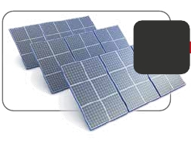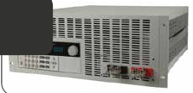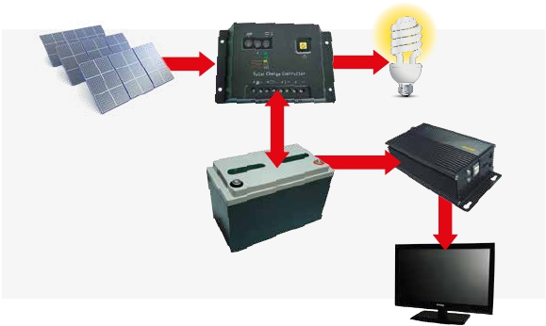**Solar Home Systems**

Solar Home Systems (SHS) can either be independent of the utility grid (stand alone) or

connected to the utility grid (grid connected). This manual only considers the stand alone

systems.

Stand-alone PV systems are designed to operate independent of the electric utility grid,

and are generally designed and sized to supply certain DC loads. The simplest type of

stand-alone PV system is a direct-coupled system, where the DC output of a PV module or

array is directly connected to a DC load (as illustrated below). Since there is no electrical

energy storage (batteries) in direct-coupled systems, the load only operates during sunlight

hours, making these designs suitable for common applications such as ventilation fans,

water pumps, and small circulation pumps for solar thermal water heating systems.

**PV**

**Array**

**DC**

**Load**

**Figure 9:**

PV Array to DC Load

In many stand-alone PV systems, batteries are used for energy storage. Figure X below

shows a schematic of a typical stand-alone PV system powering DC and AC loads.

**Charge Controller**

**DC Load**

**PV Array**

**Figure 10:**

Schematic of stand-alone

**Batte** **ry**

**Inverter**

PV system with battery storage

powering DC and AC loads.

**AC Load**

Solar PV Standardised Training Manual

39

UNIT 3 EXERCISES

Exercises

1. List**three reasons** why a car battery is not suitable for use in a PV system.

2. List the**four key components** in a solar home system.

3. Name the**two common categories** of battery types.

4. **Define** the terms storage capacity and self discharge

**Practical Exercise 1: Solar Panel Output**

This practical exercise will demonstrate how current and voltage are related in coming up with the solar

panel power output.

Use a Multimeter to Test Voltage Output

· Set the multimeter to correct scale and voltage range

(Solar panels produce Direct Current)

· Ensure that the collector is on a secured place and where

there is enough sunshine

· Connect the multimeter terminals to the positive and negative terminals

of the solar panel

· Read and note the voltage

· Compare the tested output voltage and the one written on the solar panel

· If there is a difference then the solar panel is not a good product

Use a Multimeter to Test Current Output

· Set the multimeter to correct scale and current   range (Note that on

some multimeters you need to change the probes to the correct range)

· Ensure that the collector is on a secured place and where

there is enough sunshine

· Connect the multimeter terminals to the positive and negative terminals

of the solar panel.

· Read and note the current recorded on the   meter

· Compare the tested output current and the one written on the solar panel

· If there is a significant difference then the solar panel is not a good product

40  Solar PV Standardised Training Manual

**Practical Exercise 2: Check for Polarity of a Solar Panel**

· Place the solar panel outdoors with the monocrystaline side facing

up in a sunlit location.

· This will produce a test voltage for you to measure.

· Set the multimeter to the DC voltage range capable of measuring up to 24VDC.

· Connect the positive side of the multimeter to one terminal of the solar panel

and the positive side of the multimeter to the other side.

· If the reading is positive this is the positive side of the solar panel.

· If the reading is negative the terminal markings are incorrect and

should be marked correctly.

**Practical Exercise 3: Inverter Demonstration**

Demonstrations from a broken down inverter by identifying the components of the inverter:

capacitors, resistors, inductors, diodes transistors on the printed circuit board.

**Practical Exercise 4: Battery Voltage Testing**

1. Voltage is tested using a multimeter

2. Set the multimeter to the correct scale (for DC)

3. Connect the multimeter to the positive and negative terminals of the battery

4. Read and record the voltage as indicated on the multimeter.

5. Note that if there is a negative reading it means there is reverse polarity

Solar PV Standardised Training Manual

41

**UNIT 4:**

Solar Home

System Sizing

**Learning Outcomes**

By completing this unit, trainees will have basic

understanding of the basic steps in system sizing.

**In this Unit**

·          Introduction to system sizing

·          A sample design situation

·          Steps in System Sizing Process

·          Sunshine Hours Method

**Introduction to System Sizing**

**Proper Planning Prevents Poor Photovoltaic Performance** 2

Heading

**This is the six P’s principle of PV system design.**

Sizing a stand-alone system is not particularly complex. This Unit outlines the design process that

must be completed before the purchase and installation of any PV system components. The process

includes the following steps:

1. Estimating electric loads

2. Sizing and specifying PV modules

3. Sizing and specifying batteries

4. Specifying a charge controller

5. Sizing and specifying an inverter

6. Sizing system wiring

This method is not biased toward any product, but will result in generic product specifications for the

system. Each step is described in the following sections based on the following design situation.

Design Situation Information

**Design Situation:**

**Design  a  Stand  Alone  PV**

**System  for  the  following**

**household  electrical**

**appliances:**

**Location:**

Lagos, Nigeria

**Table 2:** Design Situation Information

·               29  Inch  Colour  TV

·               Multichoice  Decoder

·               2×15  W  light  bulbs

**Geographical Coordinates:**

6.5244°N, 3.3792°E

Solar PV Standardised Training Manual

43

Unit 4: Solar Home Systems Sizing

**Table 3:** Lagos Average Monthly Daily Insolation and Earth Temperature

**MONTH**

**January**

**February**

**March**

**April**

**May**

**June**

**July**

**August**

**September**

**October**

**November**

**December**

**ANNUAL**

**DAILY SOLAR**

**INSOLATION** (kW/m²)

5.28

5.49

5.46

5.21

4.76

4.04

4.09

3.98

4.09

4.55

4.95

5.17

**4.98**

**EARTH**

**TEMPERATURE (°C)**

27.5

28.2

28.6

28.2

27.5

26.4

25.7

25.2

25.7

26.3

27.4

27.4

**27.01**

**Steps in System Sizing Process**

**Step 1: Load Assessment**

The PV System is designed to operate the loads as given in the table below.

Four hours of operation per day have been assumed for the colour TV, Multichoice

decoder and the flourescent lamps.

**For the purpose of minimizing the panel size as well as the battery capacity,**

**the TV and the decoder should not be left in standby mode.**

**Table 4:** Load Assessment

**LOADS**

**29 inch Colour TV**

**Multichoice Decoder**

**Fluorescent Lamp 15W**

**TOTAL**

**QUANTITY**

1

1

2

**WATTS**

120

15

30

**165**

**HRS/DAY**

4

4

4

**WATT-HOURS**

**PER DAY**

480

60

120

**660**

44  Solar PV Standardised Training Manual

**Step 2: PV Module Sizing**

The module sizing is based on the month of June with the lowest figure for

daily solar insolation.

**PV Module Size =** **Total Daily Watt Hours**

**Average Daily Solar Insolation**

**Figure 11:**

PV Module Size Formula

**3.98**

**660**

**PV Module Size =** **=**   **165.83 Watts**

Taking into consideration the temperature losses, battery efficiency and wiring

losses, the**165.83 W** should be increased according to typical loss percentages in a

PV System as follows:

**Typical percentages of the losses in a PV System are:**

· **90%** for temperature loss

· **85%** for battery losses

· **97%** for wiring losses

**Total Losses = 0.90 × 0.85 × 0.97 = 0.74**

**Final PV Module Size Calculation**

**165.83**

**PV Module Size =** **= 224.09 Watts** **250 Watts**

**0.74**

**Table 5:** Typical 200W PV Module Characteristic

**Typical 200W PV Module**

**Characteristics - Sharp ND 200 U1**

**Figure 12:**

PV Module Size Final Calculation

PV Module lifetime

No of cells and connections

Open Circuit Voltage**(Voc)**

Max Power Voltage**(Vpm)**

Short Circuit current**(Isc)**

Maximum Power Current**(Ipm)**

Max Power**(Pm)**

Module Efficiency

**25 Years**

**60 in series**

**35.5 V**

**28.5 V**

**7.82 Amps**

**7.02 Amps**

**200 W**

**12.3%**

Solar PV Standardised Training Manual

45

Unit 4: Solar Home Systems Sizing

**Step 3: Battery Sizing**

In standalone PV Systems, the electrical energy produced by the PV array cannot

always be used when it is produced, because the demand for energy does not always

coincide with production. As such, electrical storage batteries are commonly used in

PV Systems.**When sizing the battery, the following factors have been taken**

**into consideration:**

**·** **Battery Efficiency**

Most batteries have an efficiency of about 85%

**·** **Allowable Depth of Discharge**

The maximum percentage of full rated capacity that can be

withdrawn from a battery is known as its Allowable Depth of

Discharge. The allowable depth of discharge for a Lead Acid

Battery is 80%

**·** **Days with no sunshine/number of days of autonomy**

Generally expressed as the days of storage in a PV System,

autonomy refers to the time a fully charged battery can supply

energy to the systems loads when there is no energy supplied

by the PV modules. Number of days of autonomy typically

ranges from 2 to 6.

**3 days has been used as a good approximation for the number of no sun days**

**in sizing the battery for this PV System.**

**Battery Capacity =** **Daily Load**

**Battery Efﬁﬁciency**

**660**

**0.85**   **=**   **776.5 Watts**

Multiplying by 3 (number of sun days)

**Battery Capacity = 776.5 x 3 = 2,329.3 Watt Hrs**

Multiplying by 80% depth of discharge

**Battery Capacity = 2,329.3 × 0.8 = 1,863.4 Watt Hrs**

However, batteries are usually rated in amp-hours:

**Figure 13:**

Battery Capacity

Calculations

46  Solar PV Standardised Training Manual

**1,863.4**

**Battery**

**12** **=  155.3 Ah**

**Capacity**

**Amp Hours =**    **Watt Hours**

**Volts**

**=**

**Final Total = 160 Ah**

**Step 4: Charge Controller Sizing**

The primary function of a battery charge controller in a stand alone PV System is

to maintain the battery at highest possible state of charge while protecting it from

overcharge by the array and from over discharge by the loads.

A charge controller with a higher current rating than the maximum PV System and

load current should be selected.

**Module Current = 7.02 A**

The assumed load current drawn by the TV, decoder and lights should not exceed 7A.

**Therefore, a 10A charge controller is selected for the stand alone PV System.**

**Step 5: Inverter Sizing**

An inverter is a piece of equipment that converts DC electricity into AC electricity,

allowing the PV system to be used for appliances that require AC.

Most inverters have a DC to AC conversion efficiency of 85%.

A DC to AC inverter should be selected to match the PV system with the following

characteristics (as calculated above):

**Figure 14:**

**· Peak Power** = 165W

**· System Voltage** = 12V

**· Inverter Power Rating** = 165W

Inverter Sizing

Calculations

**Dividing by**

**0.85 for**

**Inverter**

**Efﬁciency**

**165**

**0.85**    **=  194.1 W**

**Final Total = 200 W**

**A 200 W 12V DC to 240 V AC sine wave inverter is desirable for the PV System.**

Solar PV Standardised Training Manual

47

Unit 4: Solar Home Systems Sizing

**Step 6: Wire Sizing**

The wiring is what carries the electricity from the panels through the charge controller

to the batteries and from the batteries through the charge controller out to the loads.

Two main considerations are the wire size and the terminations to avoid too much

resistance to the flow of electricity.

**A properly designed wiring system should have a voltage drop of not more**

**than 5%, and, therefore, on a 12V system, voltage loss should not be more**

**than 0.6V.**

The wire-sizing chart below should be used to select the correct wire cross section

for a given current and length of wire. The voltage loss values given in the table are

for 100m length of wire at a given current. The table can be used for lengths of wire

that are less than 100m by first dividing the selected length by 100 and multiplying

by the corresponding voltage drop given in the table to get the correct voltage drop.

The wire cross section that gives a voltage drop of less than 0.6V will be the most

appropriate.

**Wire Sizing**

Whenever current passes through a wire, voltage is lost as a result of the resistance

in the copper wire(s). In low voltage systems like the 12 Volt system, voltage loss is

of significant importance. For example losing 2 volts on a 240V system only represents

less than 1% of the voltage lost to resistance, but losing 2 volts on a 12V system

represents almost 17% which is quite significant. The amount of voltage that is lost

for a given wire size and current flow is based on how much wire there is, or the

length of the wire.

A wire sizing chart is used to determine the wire size for a solar system.

It must be noted that voltage losses in the table are theoretical, calculated using

Ohm’s Law. As such the state of wires must be considered.

48  Solar PV Standardised Training Manual

**Table 6:** Wire Sizing Chart

**Voltage loss per 100m of wire run (volts per 200m of wire)**

**Wire Cross Section (mm²)**

**Flow (Amps)**

0.1

0.2

0.3

0.4

0.5

0.6

0.7

0.8

0.9

1.0

2.0

3.0

4.0

5.0

6.0

7.0

8.0

9.0

10.0

**1.5**

0.21

0.43

0.64

0.86

1.07

1.29

1.50

1.72

1.93

2.15

4.29

6.44

8.58

10.73

12.87

15.02

17.16

19.31

21.45

**2.5**

0.14

0.27

0.41

0.54

0.68

0.81

0.95

1.08

1.22

1.35

2.70

4.05

5.41

6.76

8.11

9.46

10.81

12.16

13.51

**4.0**

0.08

0.17

0.25

0.34

0.42

0.51

0.59

0.68

0.76

0.85

1.69

2.40

3.38

4.23

5.08

5.92

6.77

7.62

8.46

Solar PV Standardised Training Manual

49

Unit 4: Solar Home Systems Sizing

**Sunshine Hours Method**

**Steps to follow when Estimating SHS Size**

Step 1. Determine the load:

Determine the energy load required in watt-hours (Wh) per day. Multiply the number of

watts the load will consume by the hours per day the load will operate. Multiply your

result by 1.5.

**Total Wh per day required: _______Wh**

**Example:**

**Watt-hours**

**Description**

**(Watts)** **Hours of**

**Wattage**

Radio

Light

20

11

9

6

**Total Wh/day**

(20 x 9) = 180

(11 x 6) = 66

**180 + 66 = 246**

**Load = 246 Watt-hour**

Step 2. Determine the available Sunlight Hours:

Determine the hours per day of available sunlight at the site.

**Total available sunlight: ______ hrs/day**

Note that for Lagos the avarage available sunshine hours used are**6.5 hours**.

Step 3: Determine the PV array size (Solar Panel size):

Determine the PV array size needed. Divide the energy needed (Step 1) by the number

of available sun hours per day (Step 2).**PV array means two or more solar panels.**

**Total array size required: ______ Watts**

**From our example:**

**246**

**6.5**    **=**   **37.85 Watts**

50  Solar PV Standardised Training Manual

Step 4: Determine the size of the battery bank:

Determine the size of the battery bank.

Multiply the load (Step 1) by 3 (result is watt-hours, Wh).

The 3 is the number of days without sunshine.

Then divide by the battery voltage (for example, 12 volts) to get the amp-hour (Ah)

rating of the battery bank.

**Total Battery Bank Required: ______ Ah**

**From our example:**

**Load = 246 Watt-hours**

**246 Wh x 3 days = 738 Watt-hours**

**738Wh**

**12V** **=**   **61.5 Ah**

Step 5: Determine the size of the solar charge controller:

Solar charge controller rating is given by the total short circuit current of PV array (solar

panel). The short circuit current is indicated at the back of the solar panel. Where two or

more panels are used, the short circuit current rating of each will be added together to

determine the size of the solar charge controller.

Step 6: Determine the size of the Inverter to be used:

The input rating of the inverter should never be lower than the total watt of appliances.

The inverter must have the same nominal voltage as your battery. The inverter size

should be 30% bigger than total Watts of appliances.

**From our example:**

**Load = 246 Watt-hours**

**The size of the inverter will be given by** **246 x 1.3 = 319.8 Watts**

**The conclusion therefore is that:**

**A 400Watt inverter can be used**

Solar PV Standardised Training Manual

51

UNIT 4 EXERCISES

Exercises

1. What is the**Six P’s Principle** in system sizing and design?

2. List the**six steps** in the system sizing process.

3. What**three loss factors** must be taken into account in designing the process?

4. What is the**alternative system sizing** method to the standard one?

5. **Size a system** for the following (providing specifications for the PV panels,

charge controller, battery and inverter):

**Location: Ikeja, Lagos**

**LOAD:**

Appliance

TV

Satellite TV decoder

Radio

Refrigerator

5 energy saving light bulbs

Laptop

Microwave

52  Solar PV Standardised Training Manual

Rating (Wh)

**80**

**25**

**15**

**350**

**55**

**45**

**900**

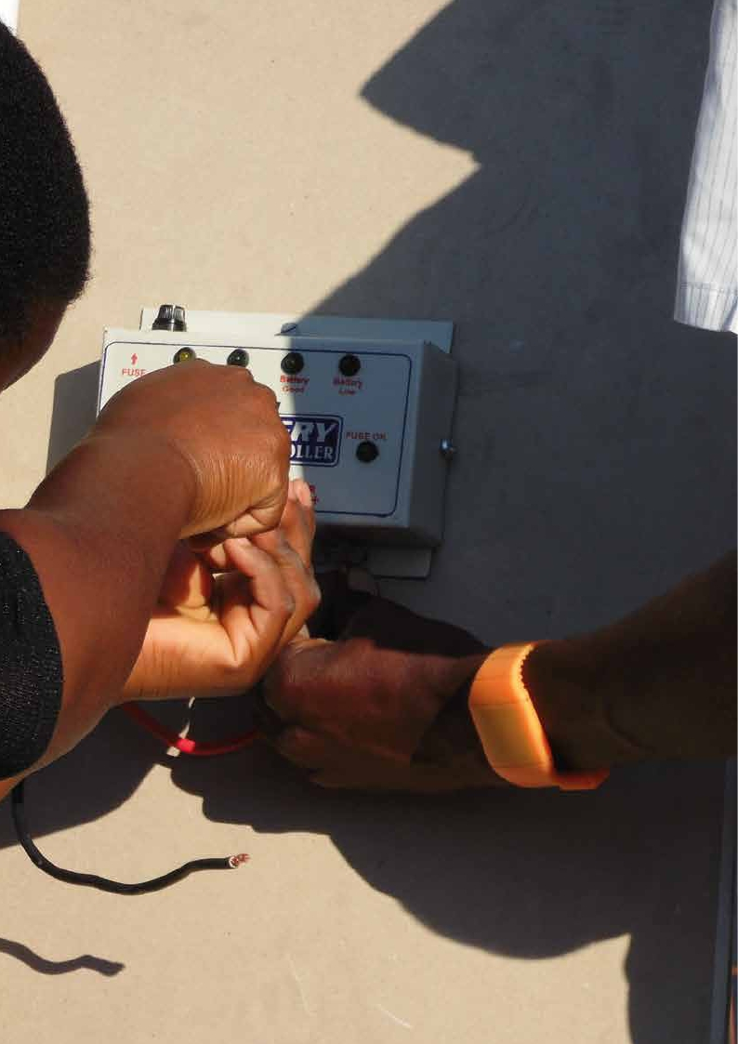

**UNIT 5:**

PV System

Installation

**Learning Outcomes**

By completing this unit, trainees will have basic

understanding of:

i.          The basic steps in system installation

ii.         The necessary tools for quality installation

iii.        The key factors to consider when carrying

out a site assessment

iv.        The main considerations when installing

the system components

v.         How to check the quality of an installation

**In this Unit**

·          Site Assessment

·          Preparation for installation

·          PV Array Installation

·          Connection of the Charge Controller

·          Battery Installation

·          Installation Assessment and Final Checklist

**Site Assessment**

Heading 2

An initial visit to the site is critical in the system design process. It serves to confirm feasibility of the

installation and aids in planning of the system installation. In carrying out the site visit, the following

factors need to be checked/confirmed/assessed:

1. Space availability

2. Presence of obstacles – trees or buildings

3. Site layout

4. Site orientation

It helps to sketch a rough site map on which the

What You Will Need

·          Notepad and pen

·          Map

·          Compass

·          Protractor

·          Tape measure

·          Spirit level

position of the panels and other system components

can be drawn.

**Preparation for Installation**

In addition to the system components, the following are common tools used in home

solar electric installations:

**Safety Equipment:**

·    Hardhats

·    Safety  glasses

·    Safety  shoes

·    Gloves

·    Fall  protection

equipment

Basic Tools:

·    Ladders

·    Flashlights

·    Mirrors

·    Magnifying glasses

·    Tape measures

·    Compasses

·    Levels

·    Solar shading calculators

·    Voltmeters

·    Ammeters

·    Watt & Watt-hour meters

·    Power quality equalizers

·    Multimeters

·    Graph paper

·    Drills

·    Wire stripper

·    Impact drivers

·    Utility knife

·    Screwdrivers

·    Hammers

·    Pliers

·    Protractors

·    Calculator

Solar PV Standardised Training Manual

55

Unit 5: PV System Installation

**PV Array Installation**

Firstly, the position of the array needs to be determined. Solar panels produce the most

electricity when they are perpendicular to the sun. Since the sun moves all day, it is not

practical to keep moving the panel all day to keep it perpendicular to the sun (unless a

tracking system is used but it is expensive).

**Three factors will influence the performance of the array:**

Shading

**Illustration 4:** Shading of solar panels

When a solar panel is shaded in whole

or part, for example, by tree branches

and or a building, it captures less energy

from the sun thus its performance is

reduced. Less voltage and current will be

produced. This is because most solar cells

are connected in series such that if one of

the cells is not producing some energy the

output will be reduced.

**Even minor shading can result in**

**significant loss of energy!**

It is recommended that the PV System be installed on rooftop so as to minimize the effects

of shading from the buildings and trees.

Orientation

In the Southern Hemisphere, due North is the best possible orientation. If the PV is to be

mounted on vertical walls the orientation should preferably be between North East and

North West. If the PV is to be mounted at a tilt a wider range of orientations will still give a

reasonable energy yield.

**South facing orientations should be avoided.**

Tilt

A tilted array will receive more light than a vertical array. Any angle between vertical and

15˚ off horizontal can be used. For self cleansing, a minimum tilt of 15˚ to the horizontal is

recommended to allow the rain to wash dust off the solar panel.

The solar module has to be installed at a tilt angle approximately equal to the

latitude of the area e.g. the tilt angle for a site in Lagos would, therefore, be about 6.5˚.

56  Solar PV Standardised Training Manual

**Series Connection of Solar Panels**

For increased voltage and amperage solar panels can be connected either in series or in

parallel. Series wiring is used to increase the total system voltage being produced by the

panels, however the current remains the same. This connection can be employed where a

higher voltage is required.

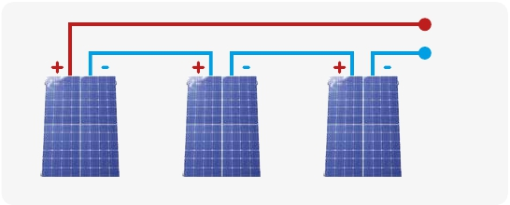**Series type connection** is shown in the diagram below.

Solar

6V / 3A 6V / 3A 6V / 3A

**+** 18V

**-**  3A

**Figure 15:**

Series type connection

of solar panels

Solar PV Standardised Training Manual

57

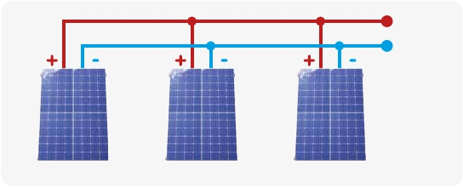Unit 5: PV System Installation

From the diagram 3 (6 volts/3 amps each) solar panels are connected in series. The

negative of the first solar panel is connected to the positive of the next solar panel, and

the following panels follow suit. The terminals at the end comprise of the positive terminal

of the first panel and the negative terminal of the last panel. In this connection voltages

add up.

**6 + 6 + 6 = 18 Volts**

It must be noted that for a series connection and a parallel connection the solar panels

have to be IDENTICAL to enable the system to function properly.

**Parallel Connection of Solar Panels**

In parallel connection of solar panels the voltage output would remain the same but the

amperage would increase. This connection is employed where high current is required.

**A parallel connection** is shown in the diagram below.

**Figure 16:**

**+** 6V

**-**  9A

Parallel connection

Of solar panel Solar

Panel Solar

Panel

6V / 3A 6V / 3A 6V / 3A

From the diagram 3 (6 volts/3 amps each) solar panels are connected in parallel. The

negative of the first solar panel is connected to the negative of the next solar panel, and

the following panels follow suit. The terminals at the end comprise of the positive terminals

of all panels and the negative terminals of all the panels. In this connection current add

up and voltage remains the same.

**3 + 3 + 3 = 9 Amps**

58  Solar PV Standardised Training Manual

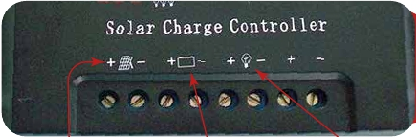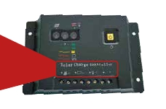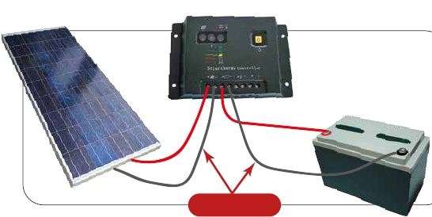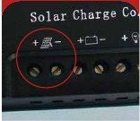**Connection of the Charge Controller**

The charge controller is connected to the solar panel(s), battery and DC Loads. The figure

below shows the terminals were these components are connected. Most charge regulators /

controllers have some pictures or icons which indicate the component to be connected.

**Image 13:**

**Solar Panel Connection** **Battery Connection** **DC Load Connection**

Charge controller

terminals

Figure 14 below illustrates how the solar panel, charge controller and battery are connected.

The charge controller forms the central unit to connect the battery to the panel. The solar

panel should not be connected directly to the battery; this reduces the battery life and

eventually damages the battery.

It must be noted that the nominal voltage of the solar panel must match with the charge

controller’s voltage rating (for example for a 12 V charge controller, only a 12 V nominal

solar module with an open circuit voltage of 30 V must be used).

**Warning:**

When   connecting   a

charge   controller,**you**

**Solar Charge**

**Controller**

**should  connect  the**

**battery  first  before**

connecting   the   cables

from   the   solar   panel,

so   as   to   avoid   damaging

the   charge   controller.

**Battery System**

**Solar Panel**

**Cable Network**

**Image 14:**

Charge controller connections

Solar Panel

Terminals & Screws

Solar PV Standardised Training Manual

59

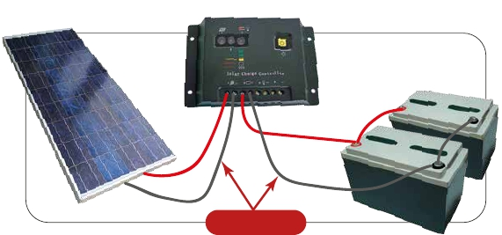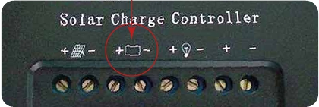Unit 5: PV System Installation

**Connecting a Battery to a Solar System** (Practical Exercise)

Safety precautions have to be prioritised when performing these connections since there is

high risk of electrical shock.

**Figure 17:**

Schematic of battery

connected to a

**Solar Charge**

**Controller**

**Battery System**

solar system

**Solar Panel**

**Cable Network**

●   Taking into account all safety precautions and using the right tools loosen the

screws for the battery connections on the battery section as indicated below.

**Battery Connection**

**Image 15:**

Battery connection

termianl

●   Fit the cable to the positive terminal of the charge controller and to positive

terminal of the battery.

●   Fit the cable to the negative terminal of the charge controller and to the

negative terminal of the battery.

●   Ensure that the fitted cables are secured tightly on the terminals and that

there are no naked wires.

●   The connections are shown in the figure above.

60  Solar PV Standardised Training Manual

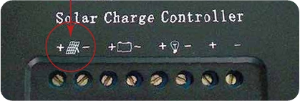**Steps to Connect the Charge Controller to the Solar Panel**

●   Ensure that the collector (the solar panel) is shaded, avoid the risk of electric shock.

●   Using the right tools loosen the screws at the terminals where there is a solar

panel picture as in the figure below:

**Solar Panel Connection**

**Image 16:**

Solar Panel

connection

terminal

●   Fit the positive electrical cable from the solar panel to the

positive terminal of the charge controller.

**●**   **Some have colour coding:**

**RED is postive (+)** **BLACK is negative (-)**

Connect the**Positive**

(Solar Panel) to the**Positive**

(Charge Controller)

**AND**

Connect the**Negative**

(Solar Panel) to**Negative**

(Charge Controller)

Solar PV Standardised Training Manual

61

Unit 5: PV System Installation

**Battery Installation**

**Key considerations when installing batteries are as follows:**

**·**    **Refresher Charge:** Before commissioning the batteries, they require a refresher

charge. This can be done either by using a battery charger before installation or

leaving the panels to charge the batteries for at least 24hrs before commissioning.

**·**    **Positioning:** Batteries need to be positioned so they are upright, cannot fall over,

away from members of the public or children and away from sources of ignition.

For insulation and heating purposes, batteries should not be stood directly on a

concrete floor.

**·**    **Insulation:** Styrofoam sheets or old blankets can be used underneath and around

the side of the batteries to keep them insulated. DO NOT INSULATE THE TOP OF

THE BATTERIES as this will prevent the batteries from venting properly.

**·**    **Ventilation:** Flooded lead-acid batteries vent hydrogen oxide which is lighter than

air and rises up. If the battery storage area has no ventilation, ventilation must be

installed.

**·**    **Access:** it is important that the battery area is easily accessible for maintenance

purposes.

**·**    **Connections:** Connect the batteries to make a complete battery pack as set out

below. Once connected use a multi-meter to check that the pack has the correct

voltage. Use petroleum jelly around the terminals to protect from moisture.

62  Solar PV Standardised Training Manual

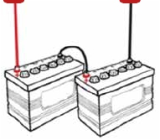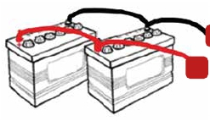**Series Connection of Batteries**

In this connection the positive terminal of one battery is connected to the negative

terminal of the second battery thus the remaining two terminals of the batteries are left

loose to be connected to the load as indicated by 1 and 2 below.

When batteries are connected in series the

**1** **2**

voltages add up.

As indicated in the diagram above Battery A

and Battery B are connected in series, the

output voltage at the positive terminal (1) of

battery A and the negative terminal (2) of

Battery B is given by adding the voltages:

**12 + 12 = 24 Volts**

**Battery A:** 12V

**Battery B:** 12V

**Figure 18:** Series Connection of Batteries

**Parallel Connection of Batteries**

In this connection the positive terminal of one battery is connected to the positive

terminal of the second battery thus the batteries are connected together and the load is

connected at points indicated by 3 and 4 below.

When batteries are connected in parallel the

voltage remains the same but their capacity is

doubled.

**4**

**3**

This means that the system will last twice as

much as compared to using a single battery. As

indicated in the diagram above Battery C and

Battery D are connected in parallel, the output

voltage at the negative terminal (3) and the

positive terminal (4) is the same at 12 volts.

**Battery C:**

12V/100Ah

**Battery D:**

12V/100Ah

However, the capacity adds up and is given by

adding the individual capacities:

**100 + 100 = 200 Ampere – hours**

**Figure 19:** Parallel Connection of Batteries

Solar PV Standardised Training Manual

63

UNIT 5 EXERCISES

Exercises

1. **A solar system is to be installed at a local clinic in your area.** The system

voltage is to be 12 Volts and the machinery required need a total of 12 Amps as

current. You are supplied with 4 x 12 Volt/4 Amp Solar panels. Draw the layout

of the system.

2. **A small fan is to be operated by 24 Volts of DC.** You are supplied with

4 x 6 Volt batteries, draw how the connection will look like in order to power

the fan.

**Practical Exercise: Performance of a Solar Panel in a Shade**

Can be done using connected solar water pumping system or using a multimeter

in the following procedure.

1. Ensure that the multimeter is at the correct scale within the range of the solar panel voltage.

2. Place the collector in a position that it can receive maximum radiation.

3. Connect the multimeter on the positive and negative terminals of the solar panel.

4. Note the voltage and record it.

5. Do not remove the multimeter from the terminals.

6. Shade the solar panel starting from one end to the other.

7. Take note of the voltage change until the solar panel is fully shaded.

64  Solar PV Standardised Training Manual

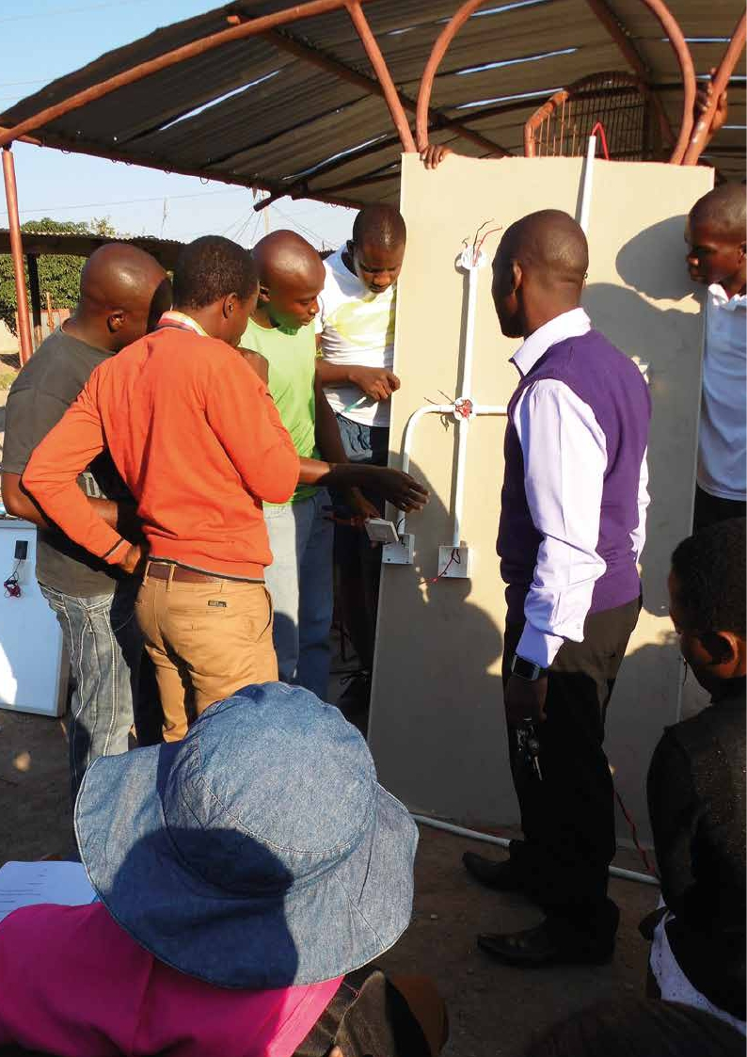

**UNIT 6:**

Solar Water

Pumping

**Learning Outcomes**

By completing this unit, trainees will have basic

understanding of:

i.          Solar water pumping applications

ii.         The main components of a solar

water pumping system

iii.        The steps in the process of specifying

a solar water pumping system.

**In this Unit**

·          Introduction to basic solar water pumping

·          Applications of solar water pumping

·          Main Components of the Solar Water

Pumping System

·          Sizing & Designing a Solar Water

Pumping System

·          Installation

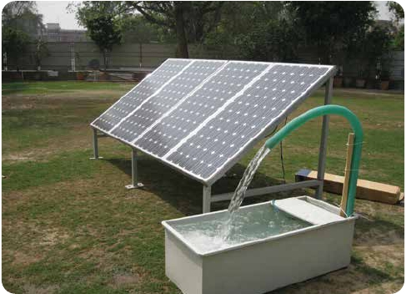**Introduction to Basic Solar Water Pumping**

Solar water pumping involves the use of solar energy to pump water places either on

to desired  2

surface or from a well. Solar water pumps are widely used on farms and remote areas to supply

borehole and surface sourced water to livestock. In Nigeria, the use of solar water pumping has

been gaining popularity on commercial farms due to the energy challenges the country has faced.

Once a very expensive technology, prices have dropped in recent years.

Solar water pumping is simple as compared to windmills which have been used widely to pump

water for agricultural purposes. The time taken to build a solar water pumping system is significantly

shorter as compared to that taken to build a windmill.

In addition, maintenance of a windmill is tiresome because of the height that is involved, so solar

water pumping can be a perfect substitute for windmills. Thus, solar water pumping is reliable and

simple. Most PV water pumps rarely exceed 2 horsepower in size. Well installed quality PV water

pumping systems can provide over 20 years of reliable and continuous service.

**Typical Solar Pumping System**

Example: For a certain water pumping system, the type of pump used is a submersible

pump, the Well is 35 m deep, a combined PV array power output of 900 watt, it is an

active Tracker with a daily volume of 36m³/day.

**Image 17:**

Solar water pumping system

Solar PV Standardised Training Manual

67

Unit 6: Solar Water Pumping

**Applications of Solar Water Pumping**

Solar water pumping can be used for:

·    Domestic purposes – water that is pumped can be used at households

and or in communities

·    Agricultural Purposes – for irrigation, animal rearing

·    Pond management

**Main Components of the Solar Water Pumping System**

The Water Source:

Water sources can be deep drilled wells, boreholes, streams, springs, ponds, rivers, etc.

The main variables, in addition to initial cost, that factor into system design are the

recharge rate of the source and the volume of the source reservoir. If the pump takes water

away faster than the source can recharge, the reservoir can run dry causing the pump to

run dry which should be avoided to prevent damage to the pump.   When volume is lacking,

there is the potential for the pump to “suck” the reservoir dry before the sun sets and the

reservoir recharges overnight.

The Pump

This is the heart of the solar water pumping system.

**There are two main types of pumps:**

·    Displacement pumps use diaphragms, vanes or pistons to seal water

in a chamber and force it through a discharge outlet.

·    Centrifugal pumps use a spinning impeller that adds energy to the

water and pushes into the system, similar to a water wheel.

Pumps can either be submersible or operate from the surface of the water source.

Submersible pumps are placed below the surface of the water source and are submerged

in the reservoir. They are highly reliable as they are not exposed to freezing temperatures,

do not need special protection from the elements, and do not require priming.

Surface pumps, located at or near the water surface, are used primarily for moving

water through a pipeline. Some surface pumps can develop high heads and are suitable

for moving water long distances or to high elevations.

68  Solar PV Standardised Training Manual

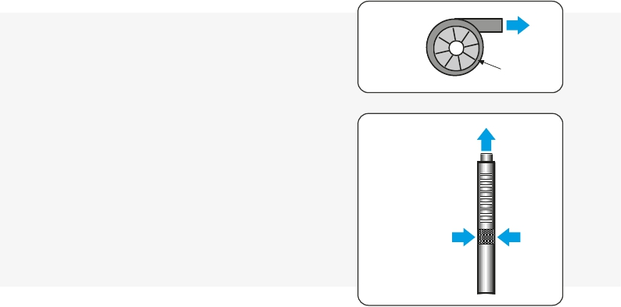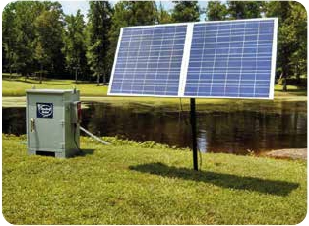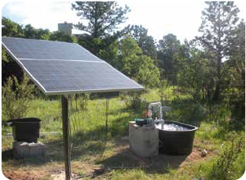**Surface** and**Submersible** Pumps

**Surface**

**Water**

**Pump**                **IN**

·    Solar pumps are rated according to the voltage of

electricity that should be supplied.   A 12 Volt pump is

a small one, 24 Volt is more the norm, while 48 Volts

and upwards will require more power and might pump

**Figure 20**

IMPELLER

more water.

·    In most cases these solar water pumps come with

specifications of vertical lift or head.

·    The manufacturer or distributor will usually specify

what is required; it is important to always refer to

product manuals when operating these pumps.

·    DC water pumps in general use one-third to one-half

the energy of conventional AC (alternating current)

pumps.

Surface Water Pump System

**Submersible**

**Water**

**Pump**

**Figure 21**

Submersible Water Pump System

IMPELLER

STACK

MOTOR

**Images 18 & 19:**

Examples of

surface and

submersible

water pumps

PV Panels

The panels provide power to the pump and the pump rated voltage must match with that

of the solar panels. Having a larger solar panel (in terms of power output) allows the pump

to turn on earlier and later in the day and also in relatively lower light conditions. Essentially,

the large panel surface area acts as a linear current booster and may eliminate the need

for one.

Solar PV Standardised Training Manual

69

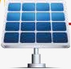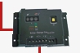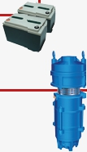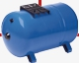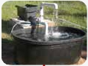Unit 6: Solar Water Pumping

Storage

**Battery-Coupled Solar Water Pumping Systems**

Battery-coupled water pumping systems consist of photovoltaic (PV) panels, a charge

control regulator, batteries, pump controller, pressure switch and tank and DC water pump

(as shown in Figure X below). The electric current produced by PV panels during daylight

hours charges the batteries, and the batteries in turn supply power to the pump anytime

water is needed.

The use of batteries spreads the pumping over a longer period of time by providing a steady

operating voltage to the DC motor of the pump. Thus, during the night and low light

periods, the system can still deliver a constant source of water for livestock.

***However, the use of batteries has its drawbacks:***

·    Batteries can reduce the efficiency of the overall system because the operating

voltage is dictated by the batteries and not the PV panels.

·    Depending on their temperature and how well the batteries are charged, the

voltage supplied by the batteries can be one to four volts lower than the voltage

produced by the panels during maximum sunlight conditions.

·    This reduced efficiency can be minimized with the use of an appropriate pump

controller that boosts the battery voltage supplied to the pump.

**Figure 22:**

Battery-Coupled Solar

Water Pumping System

**Charge**

**Controller**

**Pump**

**Controller**

**Pressure**

**Switch**

**Watering**

**Tank**

**Photovoltaic**

**(PV) Panels**

**Batteries**

70  Solar PV Standardised Training Manual

**Water Source**

**Pump**

**Set**

**Pressure**

**Tank**

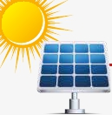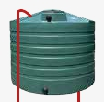**Direct-Coupled Solar Water Pumping System**

In direct-coupled pumping systems, electricity from the PV modules is sent directly to the

pump, which in turn pumps water through a pipe to where it is needed (see Figure X below).

This system is designed to pump water only during the day. The amount of water pumped is

totally dependent on the amount of sunlight hitting the PV panels and the type of pump.

As the intensity of the sun and the angle at which it strikes the PV panel changes throughout

the day, the amount of water pumped by this system changes throughout the day. For

example, during most favourable sunlight periods (late morning to late afternoon on bright

sunny days) the pump operates at or near 100 percent efficiency with maximum water flow.

However, during early morning and late afternoon, pump efficiency may drop by as much as

25 percent or more under these low-light conditions. During cloudy days, pump efficiency will

drop off even more. To compensate for these variable flow rates, a good match between the

pump and PV module(s) is necessary to achieve efficient operation of the system.

Direct-coupled pumping systems are sized to store extra water on sunny days so it is

available on cloudy days and at night. Water can be stored in a larger-than-needed watering

tank or in a separate storage tank and then gravity-fed to smaller watering tanks.

Water-storage capacity is important in this pumping system. Two to five days’ storage

may be required, depending on climate and pattern of water usage.

***Storing water in tanks has its drawbacks:***

·    Considerable evaporation losses can occur if the water is stored in open tanks.

·    Closed tanks big enough to store several days water supply can be expensive.

·    Water in the storage tank may freeze during very cold weather.

**Storage**

**Tank**

**Figure 23:**

**Pump**

**Controller**

**Pressure**

**Switch**

Direct-Coupled Solar

Water Pumping System

**Photovoltaic**

**(PV) Panels**

**Pressure**

**Tank**

**Water Source**

**Pump**

**Set**

**Watering**

**Tank**

Solar PV Standardised Training Manual

71

Unit 6: Solar Water Pumping

Battery storage is not usually recommended for solar-powered livestock watering systems

because it reduces the overall efficiency of the system and adds to the maintenance

requirement and cost.

Controller or Inverter

The pump controller protects the pump from high- or low-voltage conditions and maximizes

the amount of water pumped in less than ideal light conditions.

An AC pump requires an inverter, an electronic component that converts DC electricity from

the solar panels into AC electricity to operate the pump.

Other Equipment

A float switch turns a pump on and off when filling the stock tank. It’s similar to the float in

a toilet tank but is wired to the pump controller.

Low water cut-off electrodes protect the pump from low water conditions in the water

source.

**Sizing & Designing a Solar Water Pumping System**

In most cases the supplier of a solar water pumping system will size and design the system.

They would require the information discussed below in order to do so.

Accurate sizing of a solar pump array is necessary to minimize the array size for a given

duty and thereby to achieve the most cost-effective system possible.   If there is doubt

about the sizing, a technically acceptable approach is to use a larger than necessary system

in order to guarantee an adequate output, but the cost will tend to increase in proportion

with power rating; 10% over-size therefore means 10% more expense than necessary.

Solar pumps used for irrigation should be sized for the "critical month"; that is when the

system is most heavily loaded in relation to energy available. This is usually the month of

maximum irrigation water demand, which fortunately is rarely one of the least sunny

months, since crop irrigation water demand and solar energy tend to be well correlated.

By contrast, a solar pump for drinking water supply is likely to need to deliver a constant

daily water output, which would in this case make the least sunny month the critical month

for sizing purposes.

72  Solar PV Standardised Training Manual

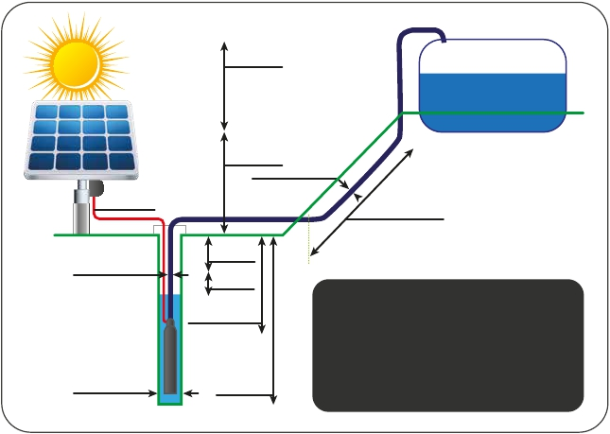**The starting point in sizing a solar pump is the determination of:**

1.   the critical month,

2.   the mean daily water demand and

3.   the mean daily solar irradiation for that month.

**Solar pumps begin to be economically competitive for applications where:**

a)     the peak daily head-flow product is under 150m�m (e.g. 60m�/day

through 2.5m head) and

b)     the mean daily irradiation is greater than 4.2 kWh/m� (or 15MJ/m�)

in the critical month.

In addition to the above information, the vertical lift will need to be specified. It is the

maximum vertical distance from the pump intake depth up to the point where the water

needs to be delivered. Figure X below illustrates how vertical lift is calculated.

**Figure 24:** Illustration of the Vertical Lift

**Tank  Height**

**Well  to  Basin**

**Trans.  Pipe  Diameter**

**Cable  Length**

**Trans.  Pipeline  Length**

**Static  Level**

**Riser  Pipe  Diameter**

**Drawdown**

**How to Specify Vertical Lift**

**Pump  Intake  Depth**

**TOTAL  LIFT  =**  Drawdown  +  Static  Level  +  Well  to  Basin  +  Tank  Height

What  DOES  NOT  matter:

·      Depth  of  submersion

·      Size  of  storage  tank

·      Horizontal  distance

**Well  Diameter**

**Depth  of  Well**

**TOTAL  DYNAMIC  LIFT  =**  TOTAL  LIFT  +  PIPE  FRICTION  LOSS

Solar PV Standardised Training Manual

73

Unit 6: Solar Water Pumping

**Installation**

Installing a solar pump is a difficult job, combining elements of electrical work, plumbing,

and heavy construction (often including earthmoving, pouring concrete, and welding).

Written instructions are not always as complete as they should be. A backhoe or tractor

with a front-end loader is almost a necessity for some larger projects.

74  Solar PV Standardised Training Manual

UNIT 6 EXERCISES

Exercises

1. **List three applications** of solar water pumping technology.

2. Name the**two types of pumps** available and state how they function.

3. What are the**storage options** that can be used in solar pumping systems?

State their drawbacks?

4. **List the three critical parameters** that need to be specified in order

to size a system.

Solar PV Standardised Training Manual

75

**UNIT 7:**

Safety

Precautions,

Basic

Maintenance &

Trouble Shooting

of PV Systems

**Learning Outcomes**

By completing this unit, trainees will have basic

understanding of:

i.          The risks associated with PV system

installation, operate and maintenance

ii.         How to manage risks and the safety

measures that need to be in place

iii.        How to care for and maintain system

components for trouble free operation

iv.        How to troubleshoot some standard

system faults / failures

**In this Unit**

·          Site Risk and Hazard Assessment

·          Safety Precautions

·          Maintenance of System Components

·          Troubleshooting Guidance

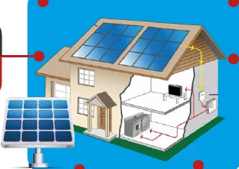**Site Risk & Hazard Assessment**

What risks are there in on-site work?

**1.   Photovoltaics (PV)**

· Electrical shock

· Fire

· Fall of PV module

· Destruction of PV array

· Cut and bump

**Illustration 5:**

Site Risks & hazard assessment

**6.  On-Site Work**

· Electrical shock

· Falling from roof & ladder

· Cuts and bumps

· Fire

· Chemical burns

· Insects, snakes, etc

**Your Solar Project**

**2.  Charge Controller,**

**Inverter**

· Electrical shock

· Fire

**3. Batteries**

· Electrical shock

· Fire

· Chemical burns

· Explosion

**5.  Appliances**

· Electrical shock

· Fire

· Burns

**4.  Cables**

· Electrical shock

· Fire

· Cut

Solar PV Standardised Training Manual

77

Unit 7: Safety Precautions, Basic Maintenance & Troubleshooting of PV Sytems

**Hazards & How They Can Be Prevented**

**Hazard**

**Description**                                   **How to Prevent Injury**

Exposure

Injury

Insects,

Snakes

Electrical

Shock

·    Sun damage

·    Symptoms of dehydration

·    Heat stroke

·    Falling from roof or ladder

·    Cut finger with sharp edge

of metal and metal slivers

·    Bump head on the low

beams and PV frame

·    Back strain by lifting and

carrying heavy equipment

·    Burn caused by contacting

hot metal

·    Spiders and insects often

move in and inhabit

junction boxes and other

enclosures.

·    The human body acts like

a resistor and allows

current to pass.

·    The value of resistance

varies with condition.

(**Wet:** 1,000 Ω –

**Dry:** 100,000 Ω )

*·*    *Wear a hat and long-sleeved*

*clothes*

*·*    *Drink plenty of fluids,*

*never alcohol*

*·*    *Take regular breaks in*

*the shade*

*·*    *Wear comfortable shoes*

*·*    *Have a partner to hold*

*the ladder and assist with*

*handling equipment*

*·*    *Wear gloves*

*·*    *Wear a safety helmet*

*--*

*·*    *Always check the voltage*

*between any conductor*

*and any other wires, and*

*to ground.*

*·*    *Do not touch conductive*

*part by wet hand*

·    The amount of current that

will flow is determined by

Voltage and Resistance in

the current pass.

·    Current greater than 20mA

may give a serious

damage to the body.

78  Solar PV Standardised Training Manual

**Hazards & How They Can Be Prevented** (continued)

**Hazard**

**Description**                                   **How to Prevent Injury**

Electrical

Sparks

and Burns

Chemical

Burns

by Acid

Gas Explosion

·    Electric sparks are caused

by short circuit, and it can

lead to fire. Especially,

short circuit of battery is

extremely hazard. It may

cause serious damage to

person and PV system.

·    Loose connection

increases resistance at

the connecting part. The

connecting part becomes

the heating element and

can cause a fire.

·    Insulation failure can

cause electric leak and

short circuit.

·    The lead-acid type battery

uses sulfuric acid as the

electrolyte. Sulfuric acid

is extremely hazardous.

Chemical burns will occur

if the acid makes contact

with an unprotected part

of the body.

·    Flooded lead-acid batteries

release hydrogen gas as a

result of the charging

process. Hydrogen is

flammable gas and has

an explosion hazard.

*·*    *Use insulated tools*

*(spanners etc).*

*·*    *Put covers over the battery*

*terminals.*

*·*    *Install fuse.*

*·*    *Check contact and voltage*

*drop at the connecting part.*

*·*    *Tighten up screw and*

*clean up contact.*

*·*    *Check cable and terminal*

*block periodically.*

*·*    *Wear non-absorbent gloves*

*and protective glasses.*

*·*    *Wash out with plenty of*

*water in case of contact.*

*·*    *The battery should be*

*installed in a well-ventilated*

*area.*

*·*    *All flames and equipment*

*that could create a spark*

*should be kept away from*

*the battery.*

Solar PV Standardised Training Manual

79

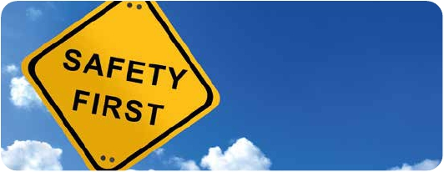Unit 7: Safety Precautions, Basic Maintenance & Troubleshooting of PV Sytems

General Tips

01    You are responsible

for your own safety

and for the safety

of others.

02   All accidents are

preventable.

03   Do not take short

cuts. Always follow

the rules.

04   If you are not trained,

don’t do it.

05    Use the right tools

and equipment and

use them in the

right way.

06   Assess the risks

before you approach

your work.

07   Never wear loose

clothes or slippery

footwear.

08   Do not indulge in

horseplay while

at work.

09   Practice good

housekeeping.

10    Always wear

proper protective

gear.

80  Solar PV Standardised Training Manual

**Safety Management**

Clothes:    Wear proper clothes for on-site work and ambient environment (Long-sleeved

clothes, Hat, Shoes etc.)

Safety Equipment:  Prepare safety equipment (Gloves, Protective glasses, Safety helmet,

Appropriate ladder, insulated tools, Proper measuring equipment etc.)

Work Plan:Check specification and diagram of PV system. Make work plan which reflect

results of the risk assessment and inform the workers about work plan in

advance.

Work at Site:  Confirm risks and safety measures before starting work. Conduct work

complying with work plan.

When dealing with any electrical installations it is better SAFE than SORRY.

**Safety Precautions**

1.   Earthing: ensure your system is properly grounded

2.   Do not attempt to disassemble the module, and do not

remove any attached nameplates or components. Doing

so will void the warranty.

3.   Do not use mirrors or other hardware to artificially

concentrate sunlight on the module.

4.   Solar modules produce electrical energy when exposed

to sunlight. DC voltages   may exceed 30V on a single

exposed module.

5.   Only connect modules with the same rated   output

current in series. If modules are   connected in series,

the total voltage is equal to the sum of the individual

module   voltages.

6.   Only connect modules or series combinations of modules

with the same voltage in   parallel. If modules are connected

in parallel, the total current is equal to the sum of   individual

module or series combination currents.

7.   Keep children well away from the system while transporting

and installing   mechanical and electrical components.

8.   Completely cover all modules with an   opaque material

during installation to prevent electricity from being generated.

10. Do not wear metallic rings, watchbands, ear, nose, or lip

rings or other metallic devices while installing or

troubleshooting photovoltaic systems.

12. Use appropriate safety equipment (insulated tools, insulating

gloves, etc) approved   for use on electrical installations.

13. Observe the instructions and safety precautions for all other

components used in the   system, including wiring and cables,

connectors, DC-breakers, mounting hardware,   inverters, etc.

14. Use only equipment, connectors, wiring and mounting

hardware suitable for use in a   photovoltaic system.

15. Always use the same type of module within a particular

photovoltaic system.

Solar PV Standardised Training Manual

81

Unit 7: Safety Precautions, Basic Maintenance & Troubleshooting of PV Sytems

**Maintenance of System Components**

Solar Lanterns

·    **Do not operate in explosive atmospheres,** such as in the presence of flammable

liquids, gases, or dust. Electrical products create sparks which may ignite the

dust or fumes.

·    **Do not expose adapters to rain or wet conditions.** Water entering an adapter

will increase the risk of electric shock.

·    **Do not abuse the power cord.** Never use the power cord to carry the adapter or

pull the plug from an outlet. Keep the   power cord away from heat, oil, sharp edges,

or moving parts. Replace damaged   power cords immediately. Damaged   power

cords increase the risk of electric shock.

·    Check for loose screws.

·    **WARNING!** Make sure the**power switch** of the Solar Lantern is in its “OFF” position

and that the Adapter is unplugged from its electrical outlet before performing any

inspection, maintenance, or cleaning procedures.

Trouble Shooting for Solar Lanterns

**Issue**

**Causes**                                         **Solutions**

82  Solar PV Standardised Training Manual

Battery only

lasts a few

hours

Lamp does

not work

Dim light

1.   Solar  Panel  Dirty  or

in  shade

2.   Bad  Connection

3.   Cloudy  Day

4.   Old  Battery

5.   Battery  Misuse

1.   Not  switched  on

2.   Bad  connection

3.   Incorrect  wiring

4.   Lamp  broken

1.   Solar  panel  not  charging

properly  (dirt,  shade)

2.   Bad  connection

3.   Battery  misuse

1.   Clean  the  solar  panel,  move

the  panel  so  it  is  not  in  shade

2.   Check  all  wiring  connections

3.   Recharge  the  battery  on

sunny  days

4.   Test  and  replace  battery

5.   Test  and  replace  battery

1.   Switch  on  the  lamp

2.   Check  all  wiring  connections

3.   Check  positive  and  negative

connections

4.   Replace  lamp

1.   Clean  the  solar  panel  and  check

if  not  shaded  during  charging

2.   Check  the  connections

3.   Test  the  battery  and  replace  it

Solar Lanterns

Shade

**DO** **DO NOT**

·     Make sure that all objects

that may shade your panel

are removed

·     Make sure that only direct

sunlight falls on your panel

·     Concentrate artificial light

on your solar panel

--

Cleaning

The solar panels must be clean at all times.

**DO** **DO NOT**

·     Inspect your solar panel

regularly for dirt such as

dust or bird droppings.

·     Clean your solar panel once

every three months (or when

dirty) using clean water and

a soft cloth.

·     Use soap or detergent

--

Security

During installation, the solar panel was firmly fixed to roof of the house.

**DO NOT**

·     Fix a wire mesh around it as it is already secure.

This is because the wire mesh cast shadows making

the panel produce less energy.

Solar PV Standardised Training Manual

83

Unit 7: Safety Precautions, Basic Maintenance & Troubleshooting of PV Sytems

Safety

The solar panel consists of glass top which can easily break.

**DO NOT**

·     Throw objects at the solar panel.

·     Stand or step on the panel.

·     Try to repair your solar panel if it breaks because once the

panel is broken, it cannot be repaired.

·     Carry out modifications on your system without technical

guidance from your system supplier or a qualified technician.

Charge Controller

**DO** **DO NOT**

·     Ensure connections are firm.

In case of a problem, consult

your solar installer or supplier.

--

·     Tamper with it.

·     Place it were water can

penetrate.

Wiring

**DO** **DO NOT**

84  Solar PV Standardised Training Manual

·     Inspect the cable network

every three to five years to

ensure there are no exposed

wires.

·     Protect your solar wiring from

damage as this can result in

the failure of your system.

·     Avoid short circuiting your

cables as this can lead to

system damage.

·     Try to make connections when

you are not sure. Seek expert

advice and help.

--

--

Batteries

**DO** **DO NOT**

·     Keep the solar battery in a

clean environment. Place the

solar battery on a stable

surface to prevent it from

falling or tilting.

·     Keep the solar battery safely

inside a well-ventilated

wooden box.

·     Always check the level of

electrolyte in every cell of

your battery. If the level has

gone down, add some distilled

(or de-ionized) water.

·     Top the solar battery with

distilled water from a good

source, never use tap or rain

water since they have

impurities, which may

damage your battery.

·     Apply Vaseline, not grease

or oil, on both battery

terminals to prevent acid mist

(a white substance) forming

on them. Clean the terminals

and battery's top surface

regularly with hot water to

prevent accumulation of acid

mist which causes batteries

to self discharge.

--

·     Short-circuit the terminals of

your solar battery. Your solar

battery stores huge amounts of

energy. If you connect the

terminals directly, the stored

energy will be released at one

go causing the wires to melt or

fire to occur. All power must be

consumed through the installed

regulator. This will protect your

solar battery for a long time.

·     Pour out the acid and fill with

fresh acid as it damages the

battery.

·     Add acid to your solar battery

at any time.

·     Accept advice on battery repairs

from unauthorized persons.

Rather, contact battery suppliers

directly.

·     Keep the solar battery near

open flames as there is danger

of explosion.

·     Take your old batteries for repair.

Solar PV Standardised Training Manual

85

Unit 7: Safety Precautions, Basic Maintenance & Troubleshooting of PV Sytems

Case 1

It has been sunny all day but there is not enough power in your solar battery.

**Possible reasons:**

· The television or radio may have been used during the day

· The lamps may have been left on during the day

· There could be some loose connections

· The panel may be faulty, dirty or shaded

· The battery may be old

· The electrolyte level in the battery could be low

Case 2

You were watching television and the rooms were well lit for several hours.

Suddenly the television goes off and you are in total darkness.

**Possible reasons:**

· The charge regulator may have disconnected the loads

because battery voltage was low.

**Possible corrective measure:**

· Check if the charge regulator shows" load off'. If the blackout

is due to the regulator, turn off the main switch. It will reconnect

the power on its own when the battery is recharged.

· If the charge regulator is not responsible for the blackout and

the lights and television do not function at all the next evening,

contact your solar electric system supplier.

86  Solar PV Standardised Training Manual

Case 3

There are frequent power blackouts.

**Possible reasons:**

· The solar electric system may be too small for your demands

· The solar battery may be very old

· The solar battery may be damaged

· There may be loose or corroded connections in your solar electric system

· The electrolyte level in your battery could be low

**Possible corrective measures**

· Contact your solar electric system supplier

· Reduce the load demands on your system

· Upgrade your system

· Check the electrolyte level and top up if low

Case 4

During the cold and cloudy seasons the power supply is lower than usual.

**Possible corrective measure:**

· Continue using the solar electric system but exercise greater

conservation of power. The power supply will rise to normal

when the sunny season resumes.

Case 4

The solar battery acquires full charge earlier than normal and blackouts still occur.

**Possible corrective measures:**

· Test the battery's state of self discharge and if high,

replace with a new one

· If the problem occurs and the battery is in working order,

the charge regulator could be faulty.

· Check battery terminals for a possible loose connection

Solar PV Standardised Training Manual

87

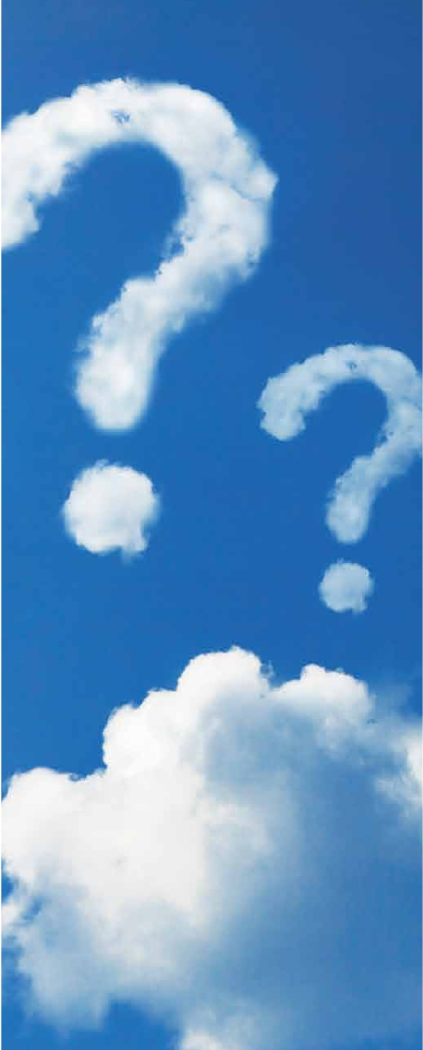**FAQs**

Frequently

Asked

Questions

**Frequently Asked Questions**

Q1. Where can I get the solar lanterns?

Answer:   Solar lanterns are sold and distributed by various solar supplier companies such as

D-Light, Barefoot, One Degree Solar, Sun Transfer, and Sunlar among many others. In most

cases, the solar supplier companies have offices or sales executives in major towns. In other

cases, suppliers use courier companies or deliver orders to towns that are nearest to their

retailers.

Q2. Where do I ﬁnd the suppliers? Do I need to travel far to buy stock?

Answer: You do not need to travel to their offices or their distribution centres in order to

place your order. You can use their sales executives on the ground to place the order.

Q3. Who are the best suppliers? Which are the fast moving

products in the market?

Answer: A good supplier is one who meets your needs within the shortest time.

How fast a product moves will all depend on your: convincing power, marketing skills and

avenues, positioning and networks and how well you understand your market

and customers.

Q4. How do I deal with suppliers to ensure my orders are delivered on time?

Answer:   Most suppliers will work hard to ensure you are served on time,

and in case there is a delay, remember that they are only a call away.

Q5. How do I pay the suppliers when buying stock from them?

Answer: It is highly advisable that you pay for your order through the provided channels. Do

not give cash to suppliers/agents on the ground.

Q6. How long should it take for the order to be delivered after I

make the payment?

Answer:    Most solar supplier companies will meet your order within 5 days.

Q7. In case delivery of the order takes longer than expected, how do I deal with the customers

who keep asking for the lanterns?

Answer:   Good customer care is important in such times. Understanding your customer,

promising them what is possible, but also assuring them that you are taking care of their

order is very important.

Q8. What are the wholesale prices of the various solar lanterns?

Answer:   Most solar supplier companies will give you their price lists. They will give a

wholesale price and a recommended retail price.

Q9. How do I price my solar lanterns to cover my costs and make a proﬁt?

Answer:   Solar Supplier companies will give a recommended retail price which guides you on

the retail price and the margins. Ensure that you consider the following factors when you

price: cater for the cost of the product, the expenses incurred to get the product to the

customer and your profit margin.

Q10. How do I raise capital for the solar business?

Answer: Solar business is a business like any other. Capital for solar business is raised using

sources that you have come across. These include: savings, donations from friends and

relatives, loans among others.

Solar PV Standardised Training Manual

89

Q11.  If I were to get a loan from a ﬁnancial institution to expand my solar business, what are some of the

factors ﬁnancial institutions would consider?

Answer: For you to access a bank loan to expand your business, your business must be bankable. It

must meet the C ‘S of Credit - Capacity, Capital, Character, Collateral, Cash Flow and Conditions.

Q12. Can I get the solar lanterns on credit and then pay after I have sold?

Answer:A few supplier companies will allow trade credit – where they supply portable lanterns on credit

and allow you to pay them later. Most of them will have you pay before sending your order, making it

very important for you to maintain a healthy cash flow in your solar business.

Q13. How do I market my solar lanterns?

Answer: There are many avenues that you can use to market solar lanterns. However, it is important to

note that a market does not have to be physical. A market is a place with a buyer, a seller and a

product, a place where a transaction can take place. This means that if a solar entrepreneur meets a

potential buyer by a road side, it is a market. This makes personal selling a very effective way of selling

solar lanterns. Different avenues can however be used to reach out to more customers:

·  Self-help groups

·  Institutions like schools and churches

·  Financial institutions

·  Using promoter model

Q14. How do I convince people to buy my solar lanterns whereas some have installed electricity?

Answer: It is always important to know the benefits of using solar energy in relation to other sources of

energy. Ensure that you have the benefits at you finger tips. These include: low cost, readily available,

green energy, no pollution. For example, during black-outs households using solar energy are well lit.

Q15. There are many types of solar lamps in the market, some are cheap - especially those from China.

Why should I sell the ones that are more expensive?

Answer: Cheap at times can be very expensive. We advocate for products approved by Lighting Africa,

a joint initiative of IFC and the World Bank that accelerates the development of markets for clean

off-grid lighting products in Sub-Saharan Africa. These products have been tested over time. For these

products, the supplier gives a warranty and in cases of default, the products can be returned and

replaced during the warranty period.

Q16. How do I manage to maintain a healthy cash ﬂow yet customers get the products on credit?

Answer:It is the work of the business manager to maintain a healthy cash flow for the business. Cash

flow is the daily fuel that runs a business and without it, a business will die. Healthy cash flow enables

a business person manage the daily operations of a business.   Selling on credit denies a business the

fuel to run the day to day operations of a business. If you keep selling all your solar lanterns on credit,

you will soon be out of business.

Q17. How do I deal with solar lanterns that have been returned by customers because they are not

functioning?

Answer:   Most Solar Lighting Africa approved products are sold on a warranty. A warranty is a

representation made by a seller or company to a purchaser of a product or service that a refund,

repair, or replacement will be made if the product or service proves defective or unsatisfactory,

especially within a given time period. This means that a solar lantern that does not function well

within the warranty period can be returned to the manufacturer and replaced at no extra cost.

The defect should however not be caused by the purchaser.

Q18. Do I have to keep records of all the solar lanterns I sell?  Isn’t it a very hard job?

Answer:   Record keeping is an important aspect of the business. It is only through record keeping

that an entrepreneur can tell the performance of their business.

90  Solar PV Standardised Training Manual

**APPENDIX**

Additional

Notes &

‘How To’

Tests

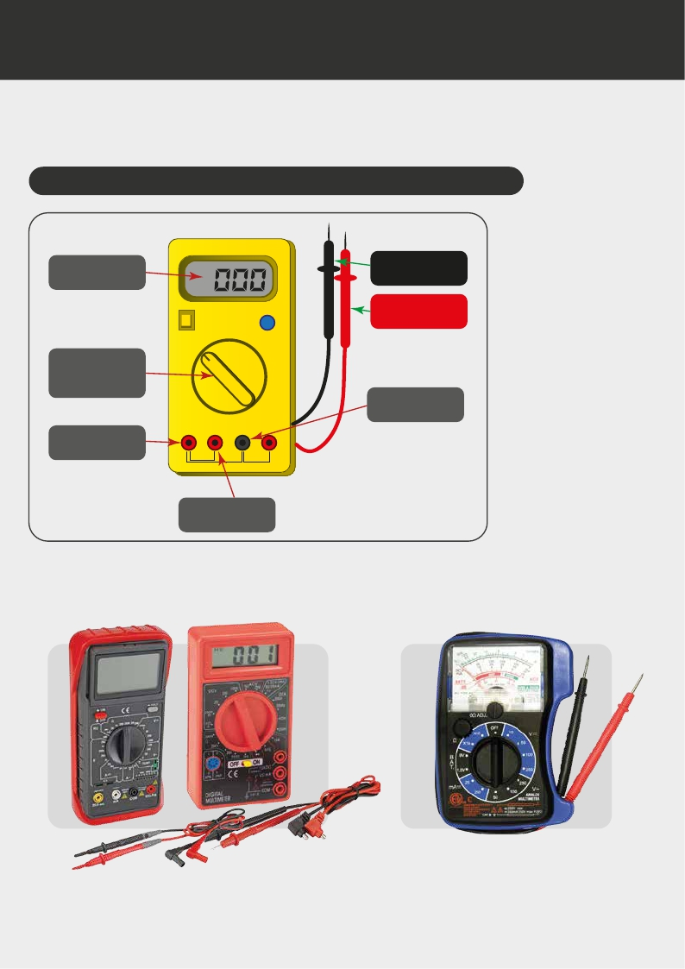**i.** Basic Anatomy of a Multimeter

**Meter Leads**

**Display**

**Black Probe**

**Red Probe**

**Red Meter Lead**

· Is connected to voltage/

resistance or amerage port

· Is considered the**positive**

connection

**Function**

**& Range**

**Switch**

**V**     **mA**

**Jack**

**W**                **V**

**A                          V**

**20 A      A       COM**

**VW**

**Common**

**Jack**

**Black Meter Lead**

· Is always connected to the

common port

· Is considered the**negative**

connection

**Probe (Black & Red)**

· Are the handles used to hold

tip on the tested connection

**Tips**

**10A Jack**

· Are at the ends of the probes

and provide a connection point

**Examples of Multimeters**

**Digital** **Analog**

92  Solar PV Standardised Training Manual

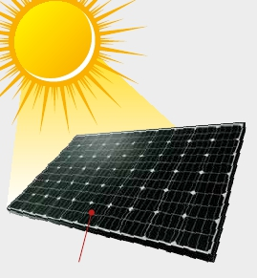**ii.** How to Test Solar Panel Output

**Using a multimeter:**

·    Set the multimeter to the correct scale and voltage range.

*Solar panels produce Direct Current (DC).*

·    Ensure that the collector is on a secured place, where there is enough sunshine.

·    Connect the multimeter terminals to the positive and negative

terminals of the solar panel.

·    Read and note the voltage.

·    Compare the**tested output** voltage with the output voltage

indicated on the solar panel.

·    If there is a difference in the values,**then the solar panel is not a good product.**

It is ideal to test the solar panel when purchasing and before installing it to the system.

**iii.** How to Test a Solar Panel’s Polarity

**In order to check the polarity of the solar panel:**

·    Place the soalr panel outdoors with the monocrystalline

side facing up in a sunlit location.

·    This will produce a test voltage for you to measure.

·    Set the multimeter to the DC (direct current) voltage range

capable of measuring up to 24VDC.

·    Connect the positive side of the multimeter to one terminal

of the solar panel and the negative side of the multimeter

to the otehr side.

·    If the reading is**positive**,**this is the positive side of the panel**.

·    If the reading is negative, the terminal markings are incorrect

and should be re-marked correctly.

Monocrystalline Side

Solar PV Standardised Training Manual

93

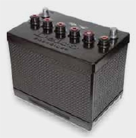**iv.** How to Check the Voltage on a Solar Panel Affected by Shade

**This can be done using a solar water pump or using a**

**multimeter:**

·    Ensure that the multimeter is at the correct scale and

within the range of the solar panel’s voltage.

·    Place the colector in a position that it can receive

maximum radiation.

·    Connect the multimeter on the**positive** and**negative**

terminals of the solar panel.

·    Note the voltage and recird it.

·    Do not remove the multimeter from the terminals.

·    Shade the solar panel, starting from one end to the other.

·    Take note of the voltage change until the solar panel is fully shaded.

**v.** Battery Testing Using a Multimeter

·    Use a multimeter.

·    Set the multimeter to the correct scale (DC, direct current).

·    Connect the multimeter to the positive and negative terminals

of the battery.

·    Read the voltage as indicated on the multimeter.

94  Solar PV Standardised Training Manual

NOTES

Copyright 2016

Iinlaks